

|  |
| --- |
| Linux启动卡制作 v1.0 |
| 基于TI AM335x核心平台 |
|  |

免责声明

本文档是作者对GOEMBED 产品进行实际操作和测试后，自我心得总结。建议读者具备一定的计算机基础和基本软件操作能力，如在操作过程中，遇到疑问和错误，欢迎加QQ群(462424566)交流，或发厂商技术支持邮箱进行咨询: support@goembed.com

操作环境配套说明：

|  |  |
| --- | --- |
| 硬件 | 详细介绍链接 |
| SBC3358-B1A单板机 | [c:\users\administrator\appdata\roaming\360se6\User Data\temp\1411389502416719.jpg](http://www.goembed.com/index.php/Products/detail/tpid/25) |
| 串口调试器：COM10U | [c:\users\administrator\appdata\roaming\360se6\User Data\temp\1408786855283579.jpg](http://goembed.com/index.php/Products/detail/tpid/16) |

|  |  |
| --- | --- |
| 软件 | 详细介绍链接 |
| Ubuntu版本：12.04 LTS（64bit） | [http://www.ubuntu.org.cn/download/desktop](http://www.ubuntu.org.cn/download/desktop%20) |
| Linux版本：3.11.0-15-generic |
| gcc版本：4.6.3 |

### SBC3358-B1A单板机软件特性

#### 1、BootLoader版本：u-boot-2013.01.01

#### 2、内核版本：linux-3.2.0

* LCD驱动
* LCD背光驱动
* 电阻式触摸屏驱动
* VGA驱动
* HSMMC/SD/MMC/SDIO驱动
* IIC驱动
* SPI驱动
* 音频驱动
* DMA驱动
* RTC实时时钟驱动
* 电源管理
* USB HOST/DEVICE驱动
* USB OTG驱动
* DEBUG驱动
* 以太网驱动
* TF卡驱动
* CAN驱动
* 串口驱动
* WG驱动

#### 3、交叉工具链：arm-linux-gnueabihf-gcc

### SBC3358-B1A单板机资源分配特性

#### emmc空间分配

|  |  |  |
| --- | --- | --- |
| Partition | Size | Description |
| BootLoader | **200MB** | **FAT32格式分区** |
| rootfs | **约1500MB** | **EXT3格式分区** |

### 一、对TF卡进行分区

1、将TF卡插到装有Linux系统的电脑上。

2、查看TF卡的设备节点

* 命令：

ls /dev/sd* -l

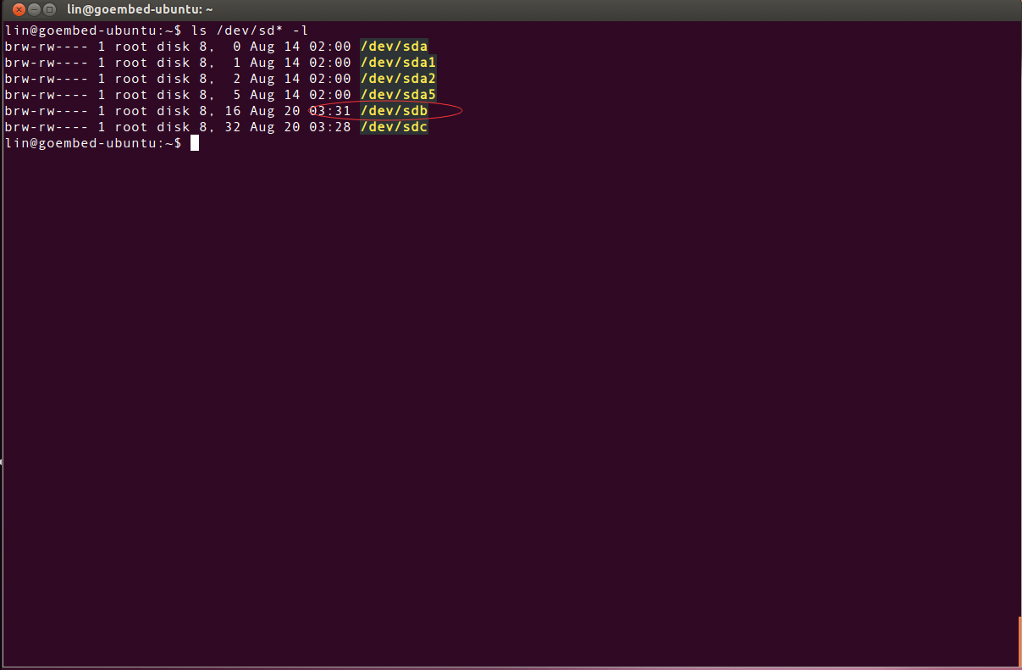

*建议不要同时插入多个TF卡以免混淆。每个电脑分配的设备号不同，可以插拔几次以确定。

3、输入fdisk命令开始分区。

* 命令：

sudo fdisk /dev/sdb（然后输入当前用户密码）

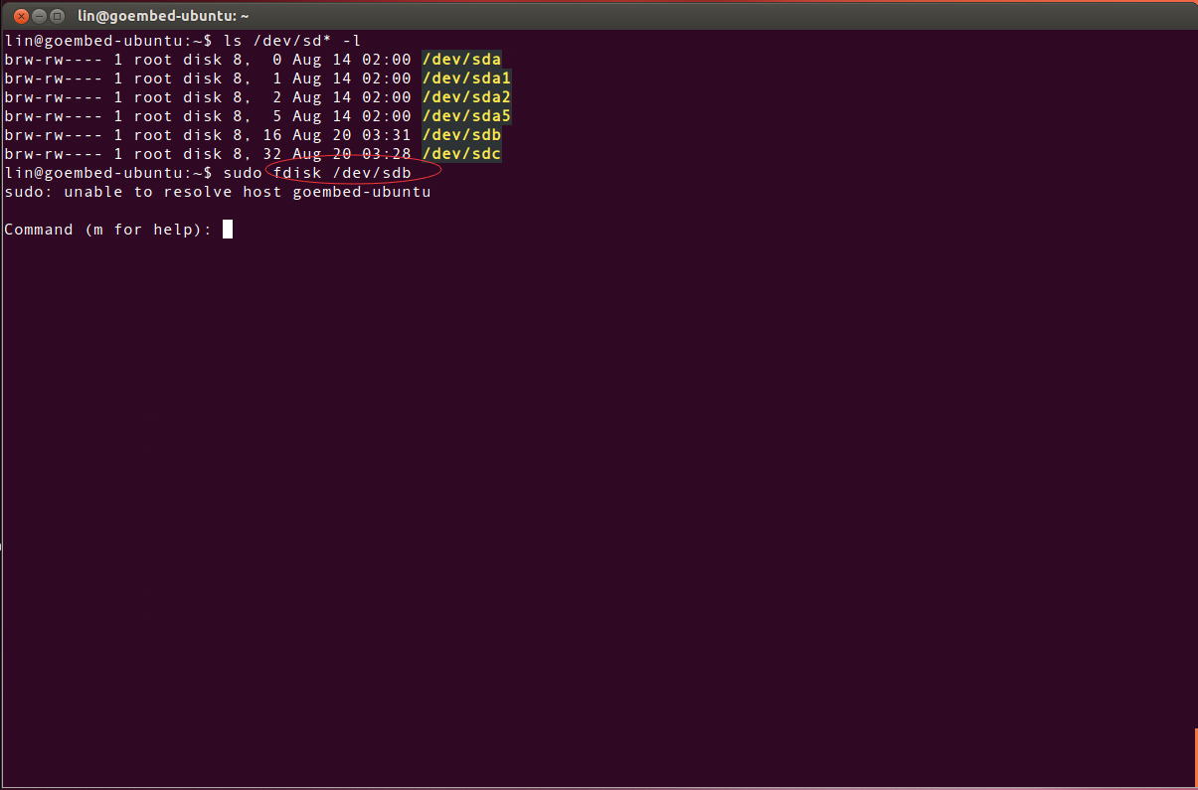

输入m可查看帮助

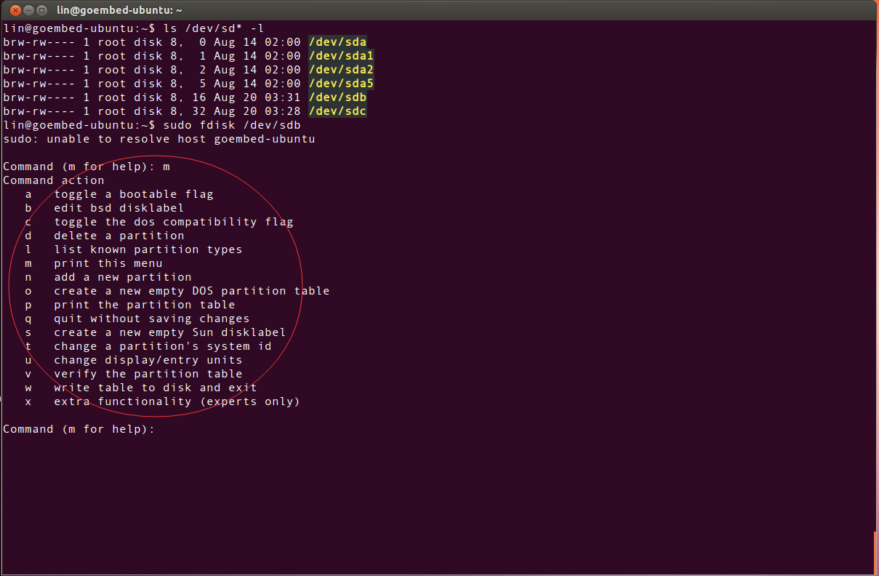

输入p可查看该卡分区情况，由于我准备的是一张空卡，无分区信息。

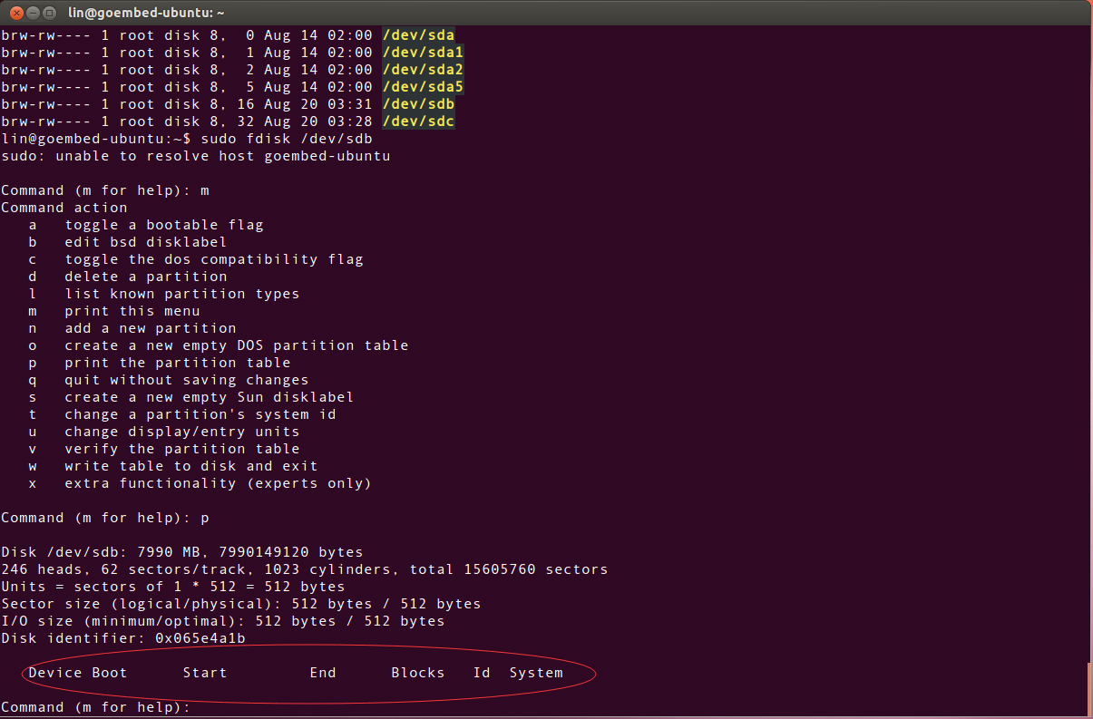

4、新建分区1（boot分区）

输入n新建一个分区

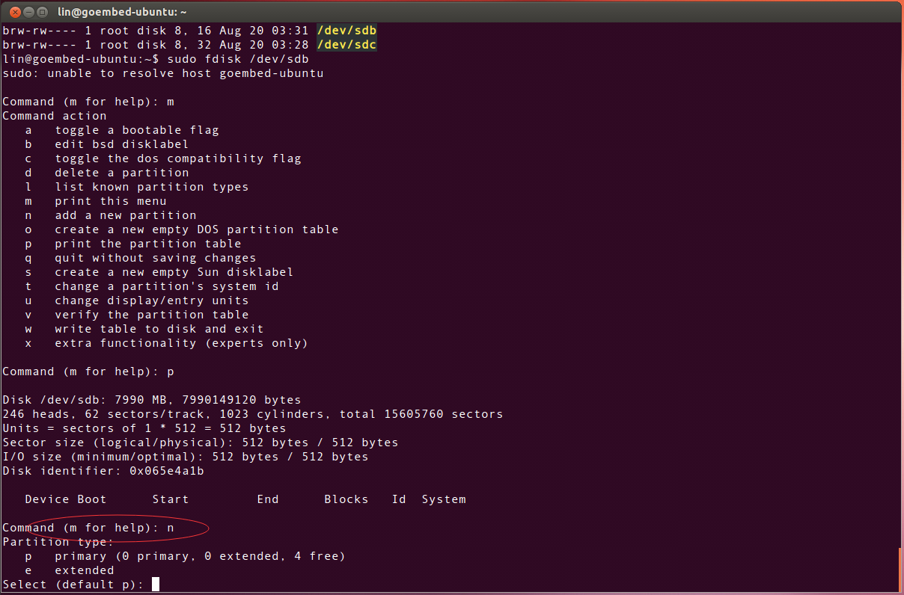

输入p表示新建的分区为主分区

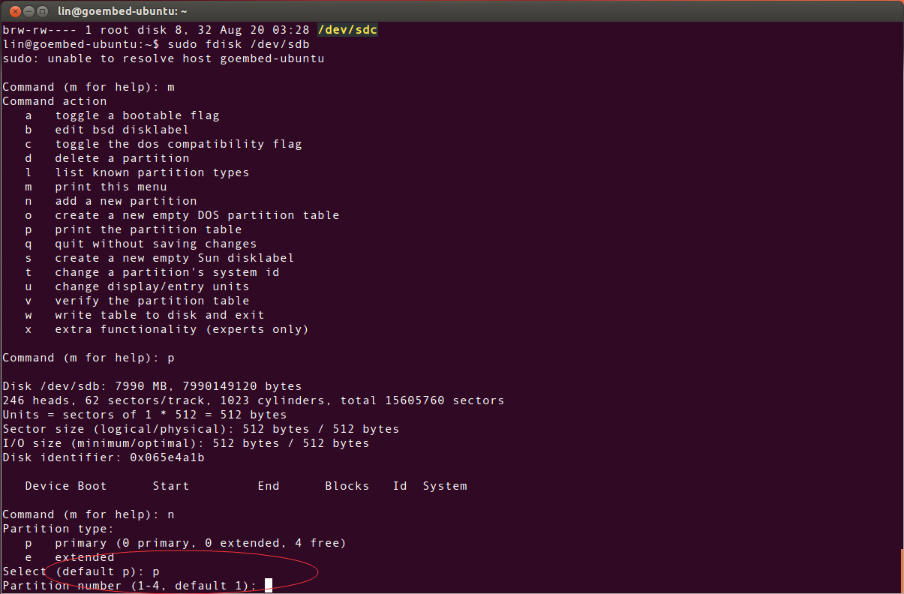

输入1表示新建的分区为第一分区

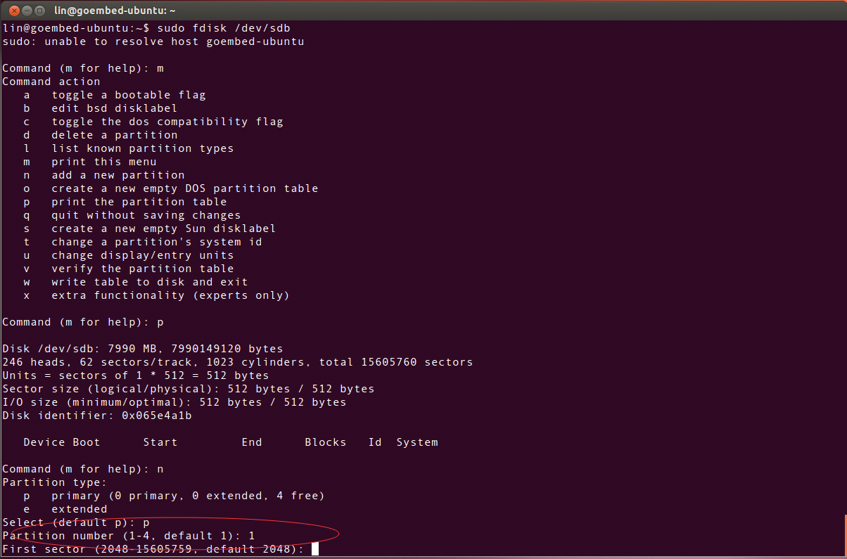

first扇区为2048，end扇区为216863

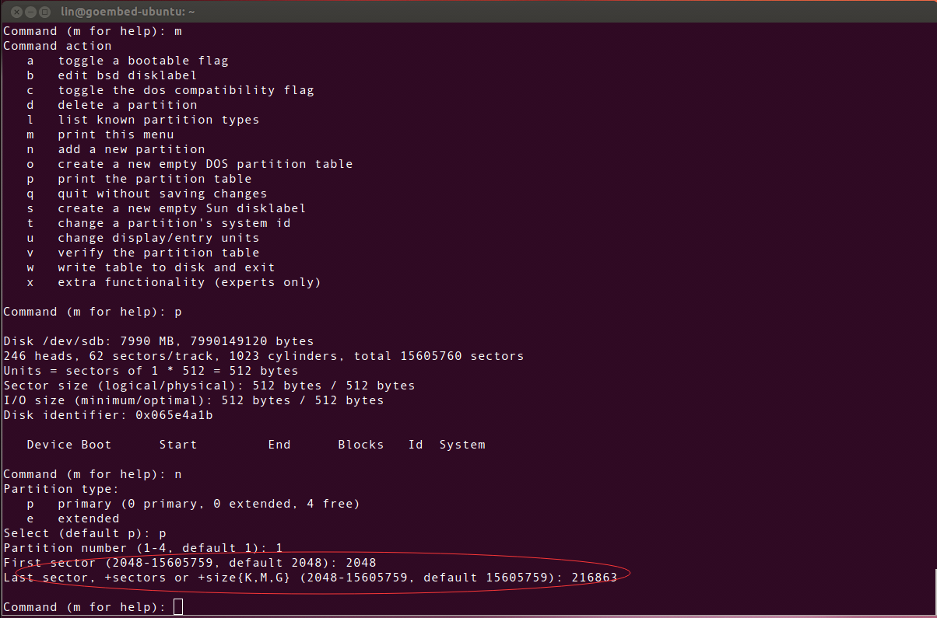

输入t再输入b把分区格式改为FAT32

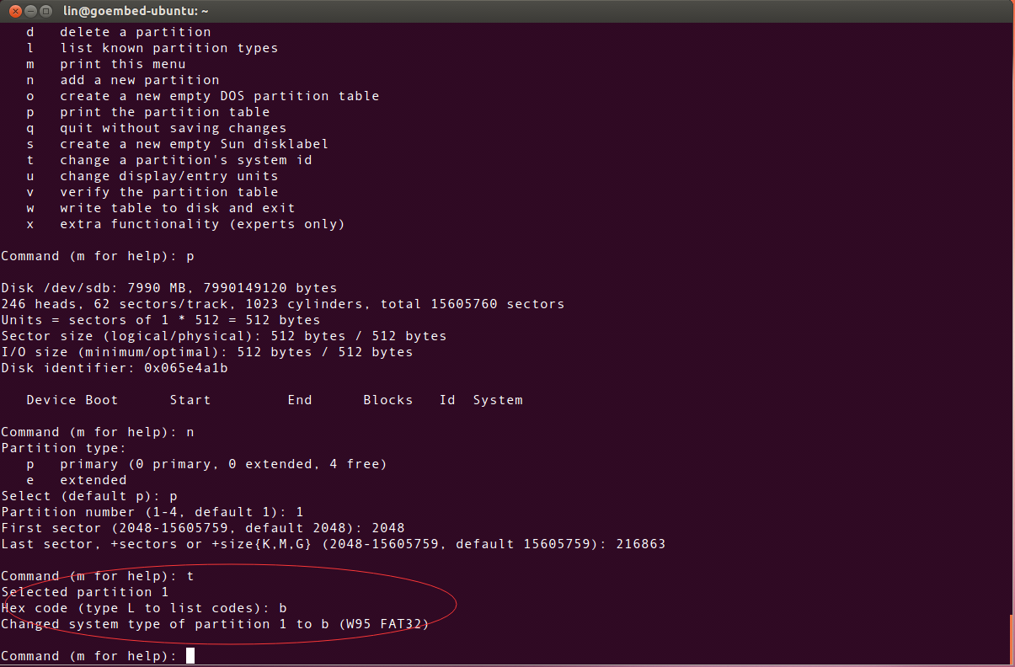

输入a再输入1标志该分区为boot分区

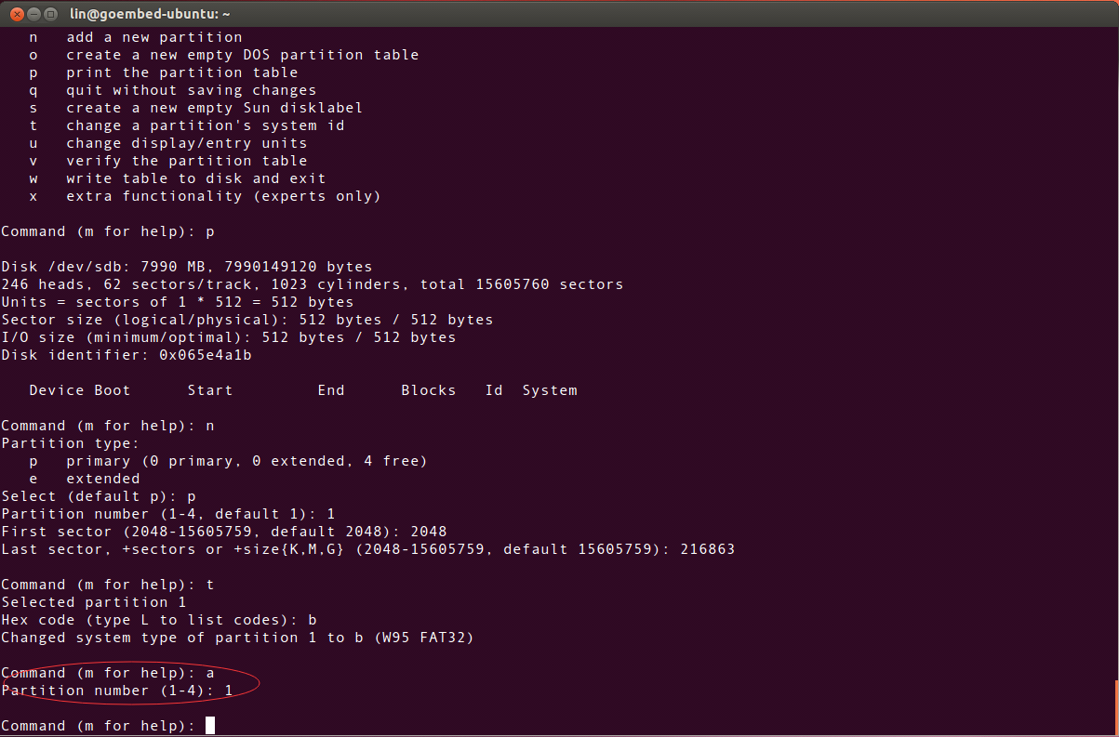

输入p查看此时分区情况

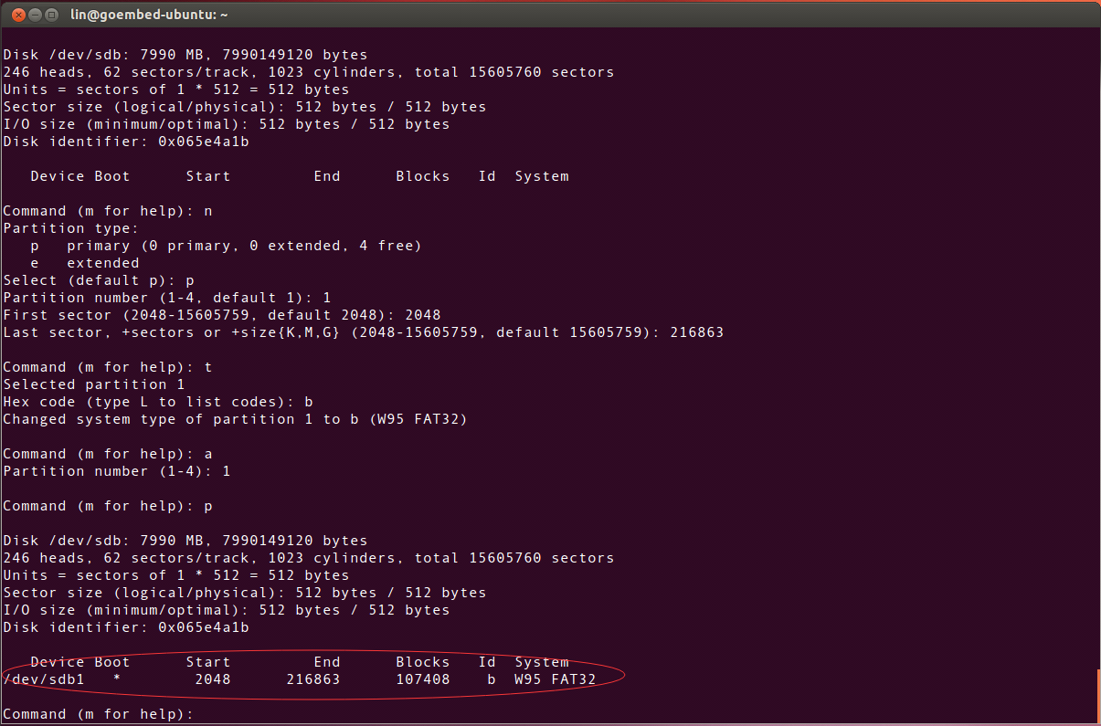

可看到此时已成功新建分区1。

输入w保存配置并退出

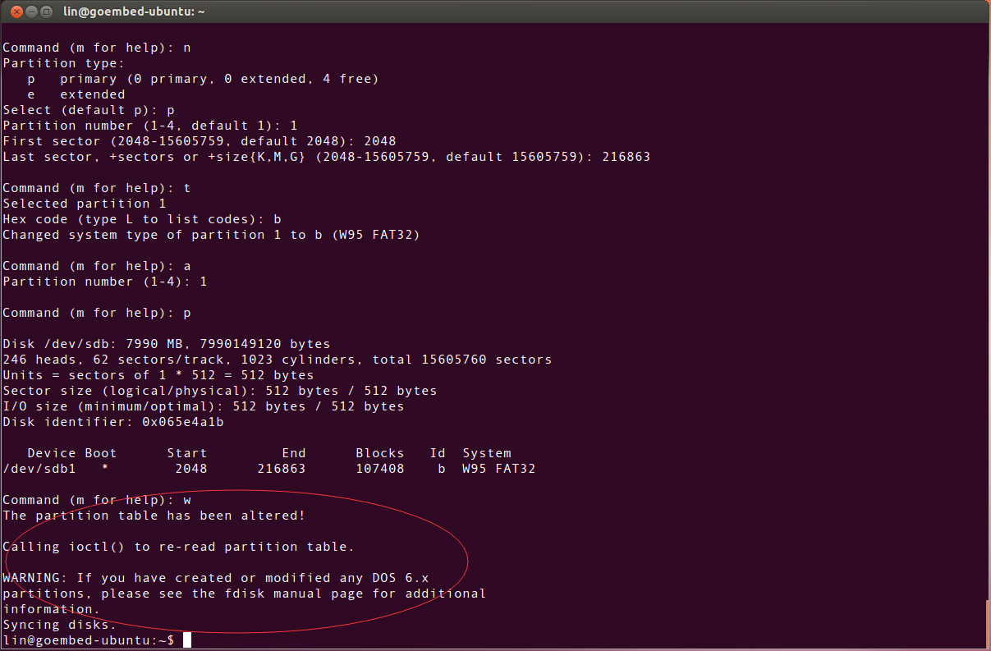

5、新建分区2（rootfs分区）

* 命令：

sudo fdisk /dev/sdb开始分区

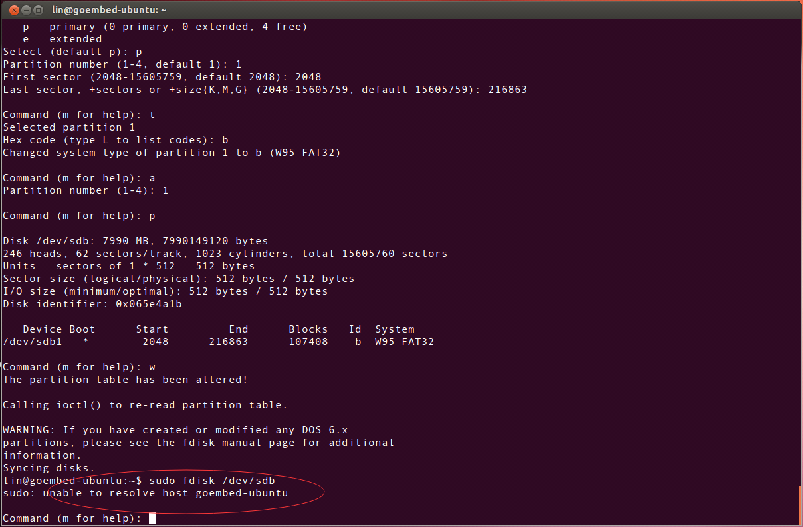

输入n新建分区2

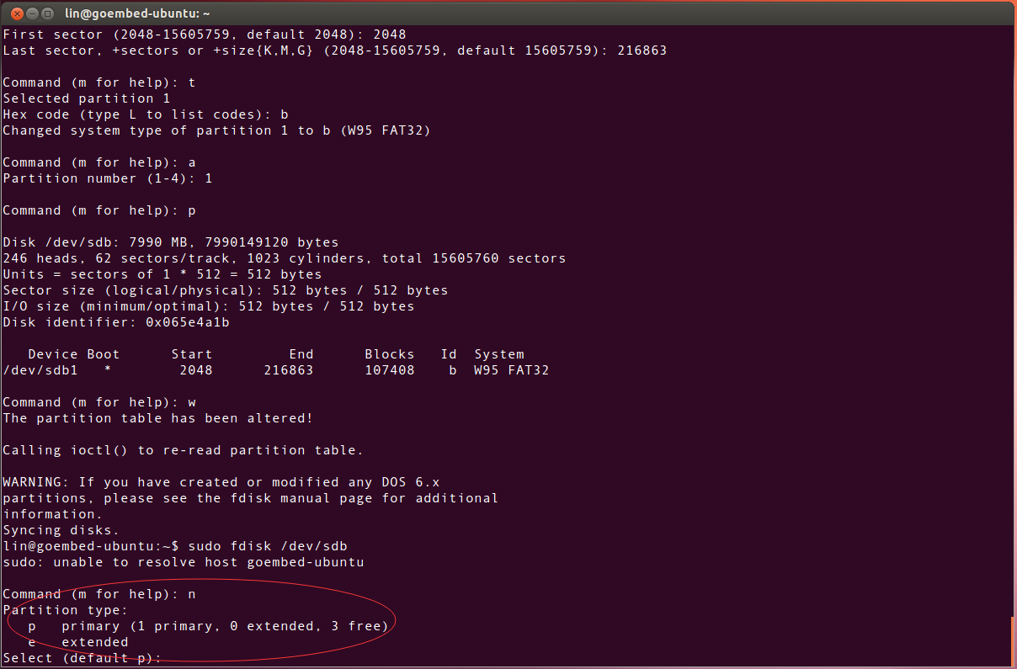

输入p设置为主分区

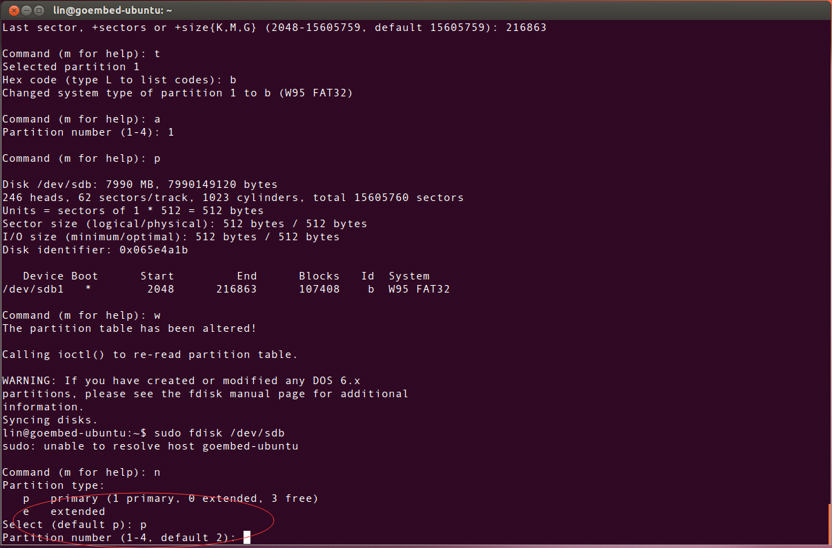

输入2表示新建是第二分区

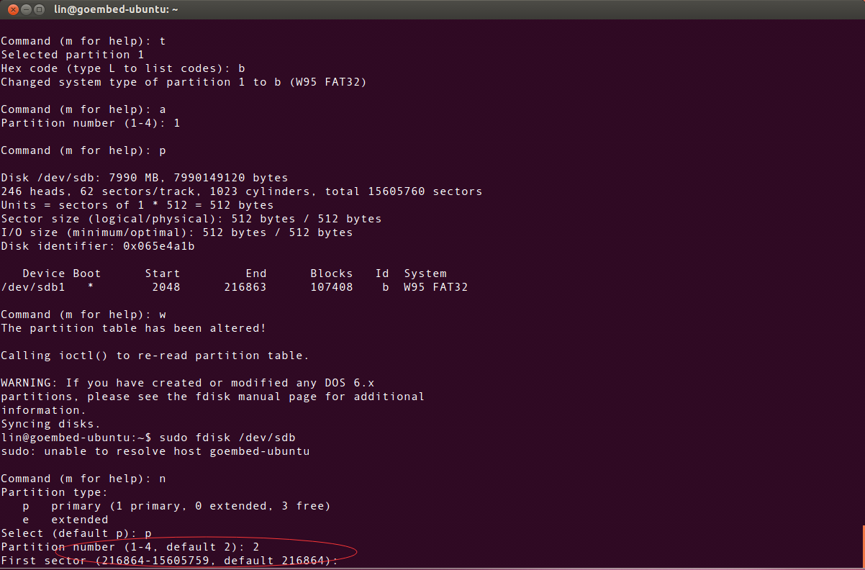

first 扇区为216864，end扇区为默认（直接回车）即可

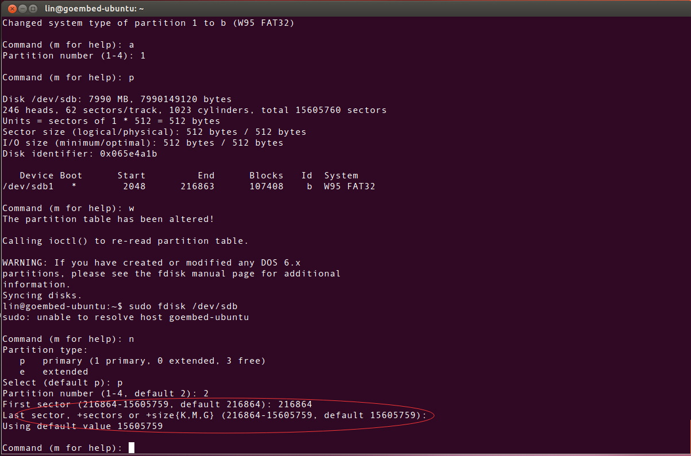

输入t，然后输入2表示选择第二分区，再输入83修改新分区格式为Linux格式

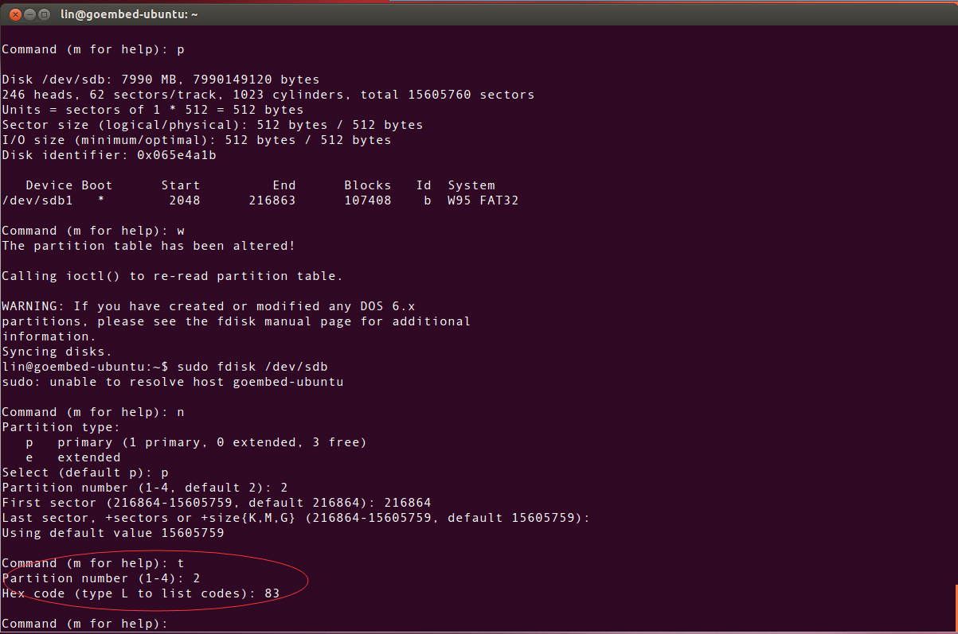

输入p查看此时分区情况

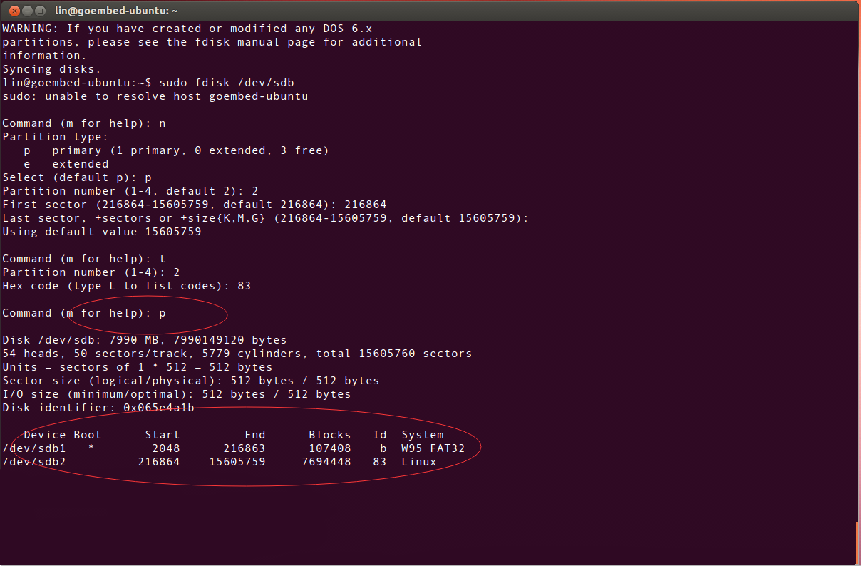

输入w保存配置

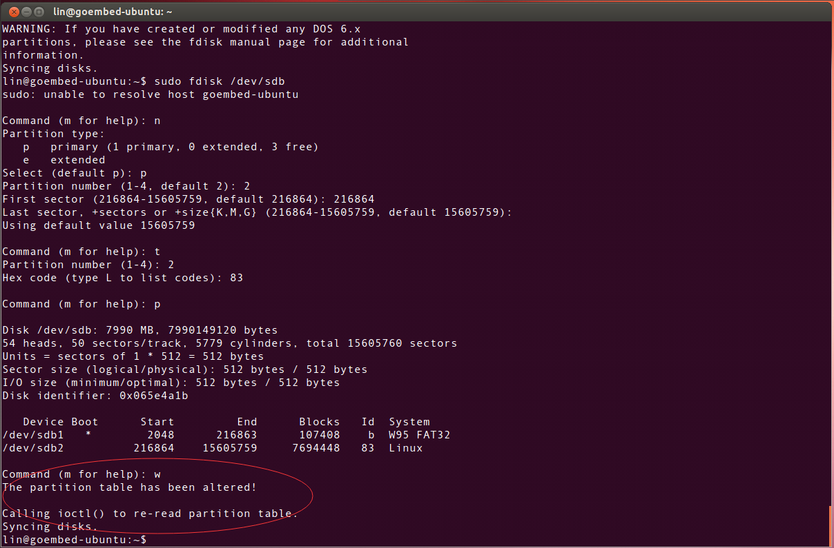

到这里分区完成。

### 二、格式化分区

1、格式化第一分区

* 命令：

sudo mkdosfs –F 32 /dev/sdb1/

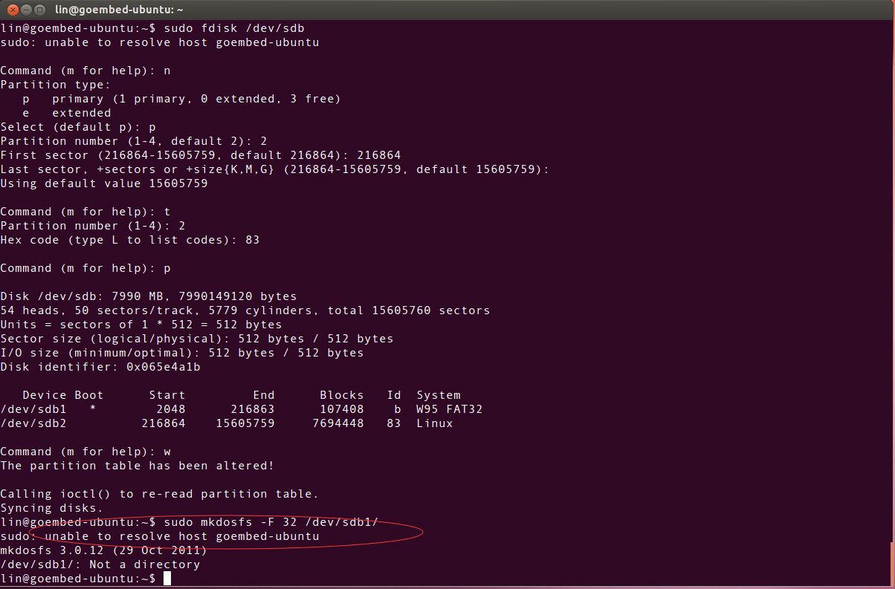

2、格式化第二个分区

* 命令：

sudo mkfs.ext3 /dev/sdb2

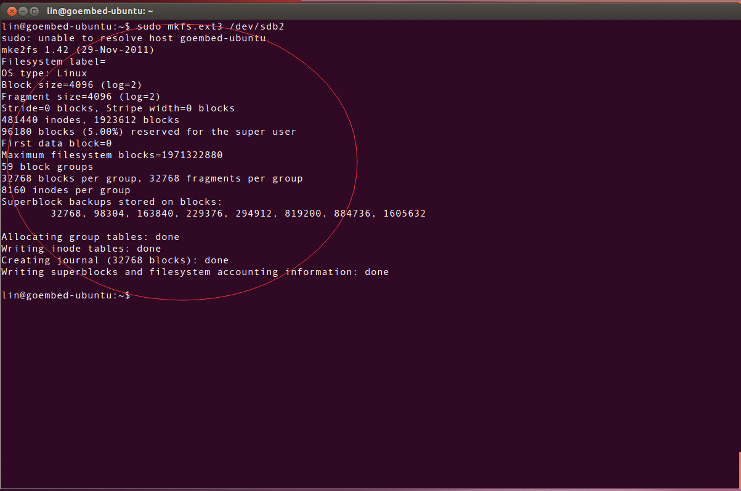

到这里格式化分区完成。

### 三、挂载TF卡

1、输入df –hl可查看当前挂载情况，由图可知sdb1和sdb2均没自动挂载。

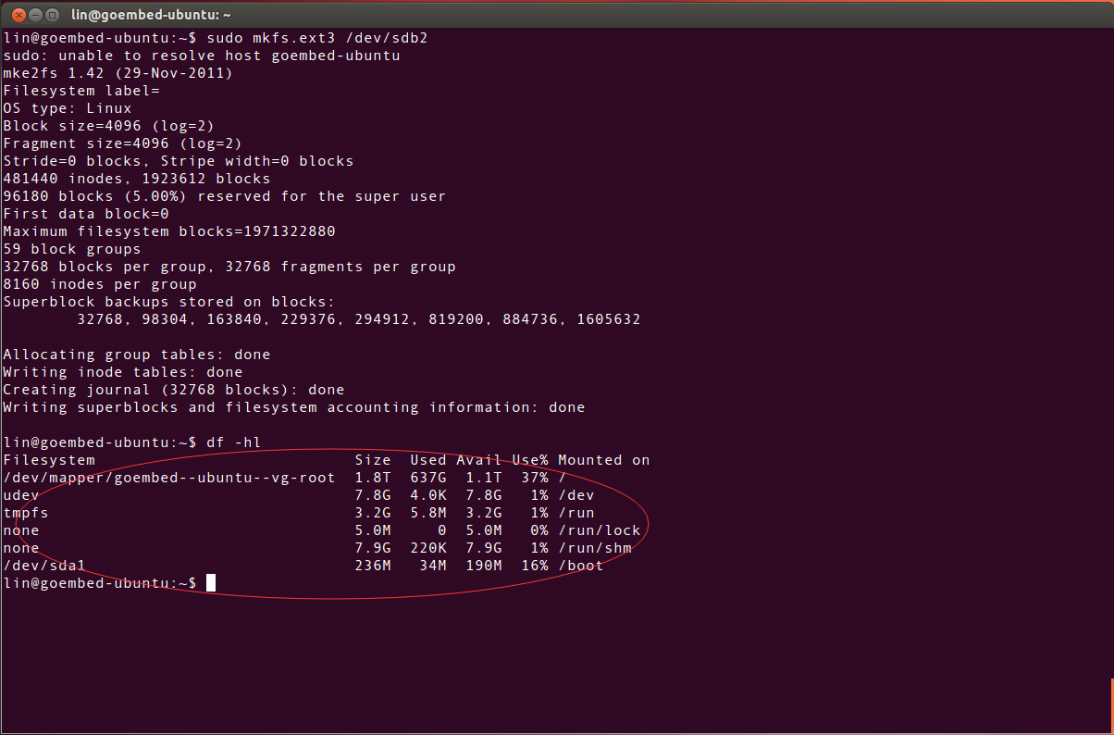

2、新建用于挂载的目录mnt1和mnt2

* 命令：

sudo mkdir mnt1 mnt2

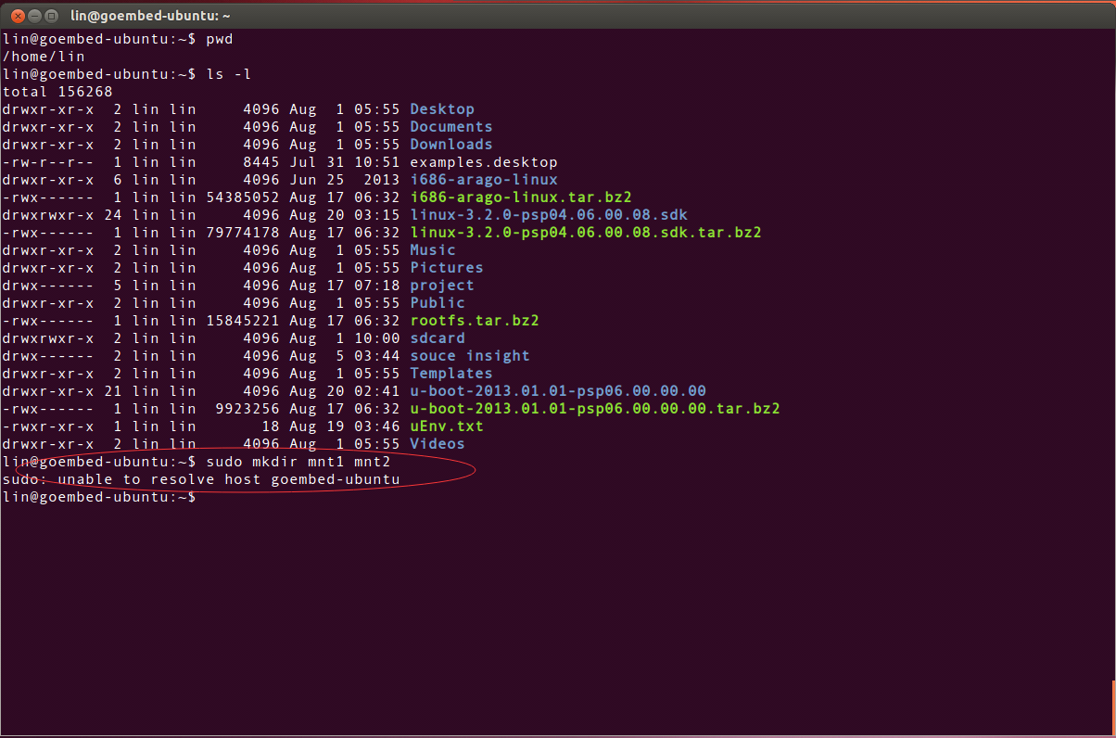

查看所建目录：

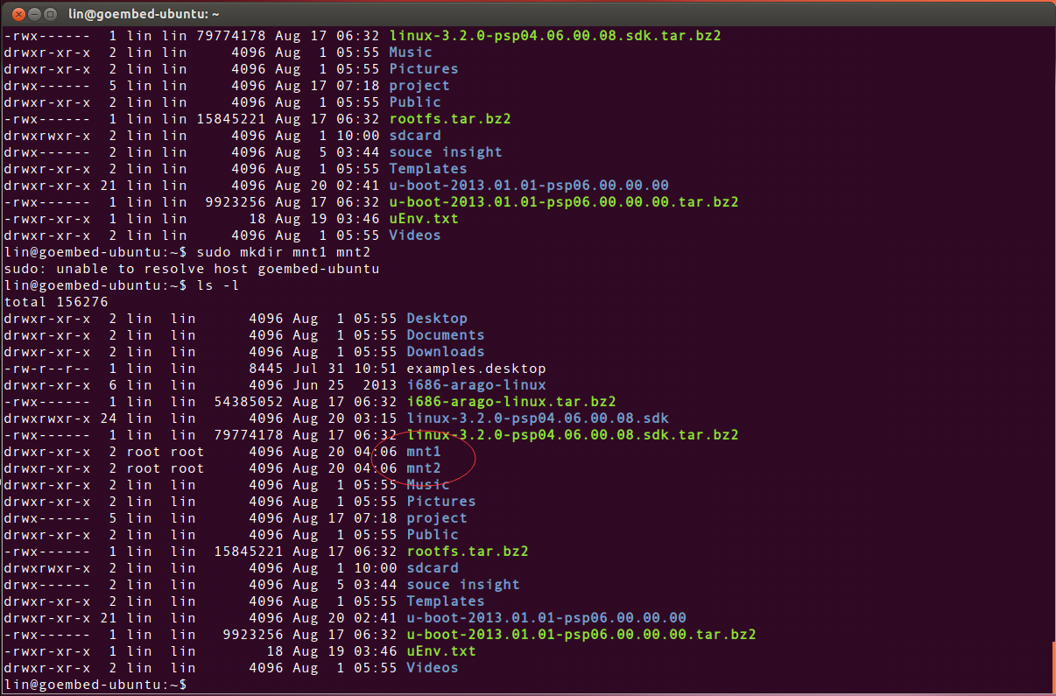

3、手动挂载sdb1（分区一）到mnt1，挂载sdb2（分区二）到mnt2.

* 命令：

sudo mount /dev/sdb1 mnt1

sudo mount /dev/sdb2 mnt2

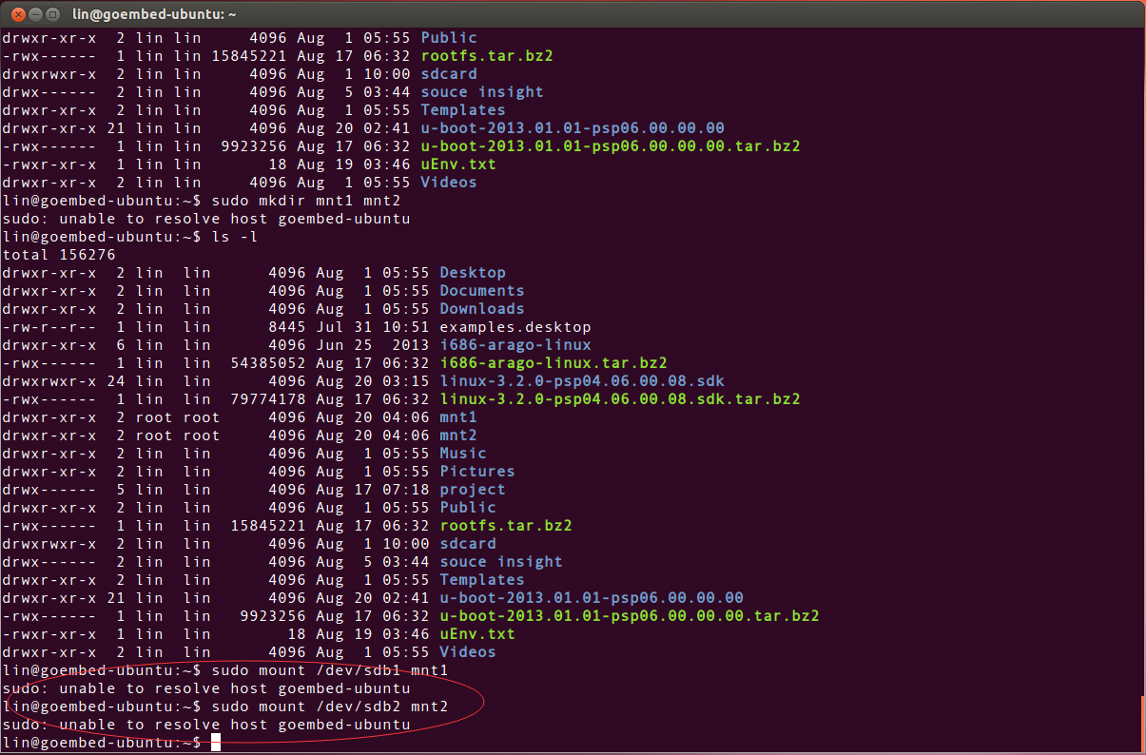

4、查看一下此时的挂载情况

* 命令：

df -hl

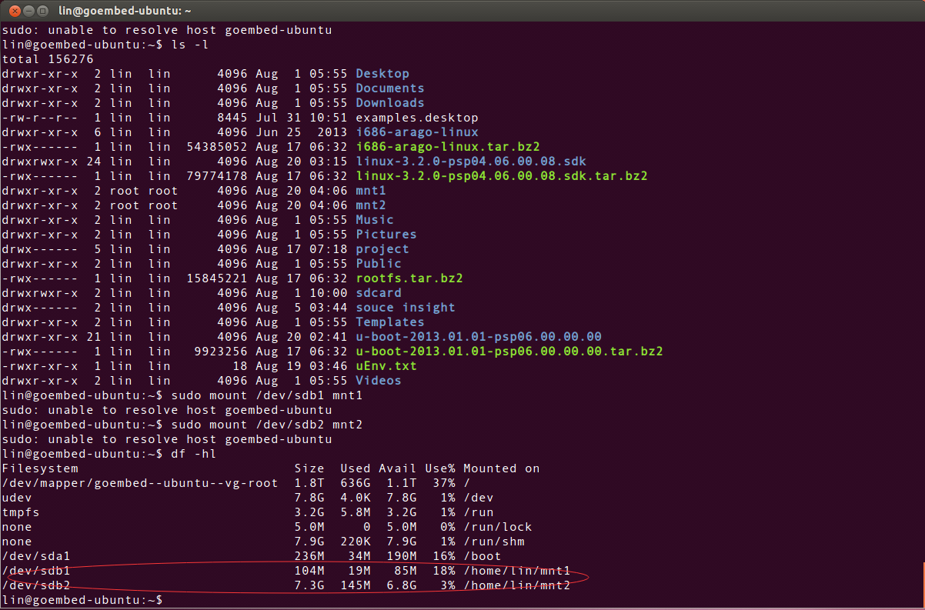

由图可知两分区均已挂载。

### 四、拷贝文件

1、拷贝MLO到分区一

* 命令：

sudo cp /home/lin/u-boot-2013.01.01-psp06.00.00.00/am335x/MLO mnt1

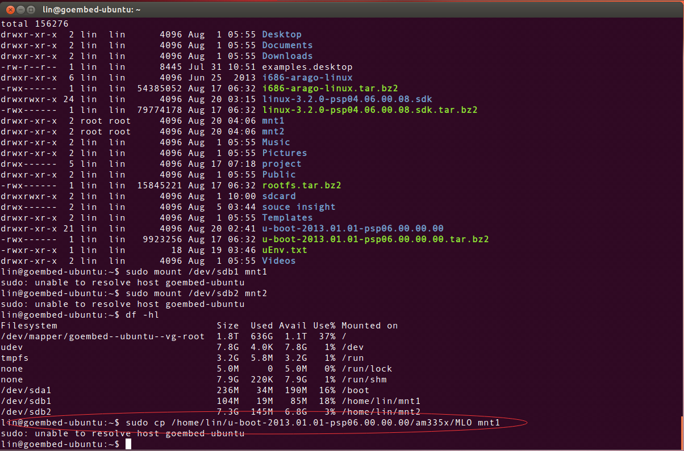

可看到此时MLO已复制到mnt1中

* 命令：

ls mnt1

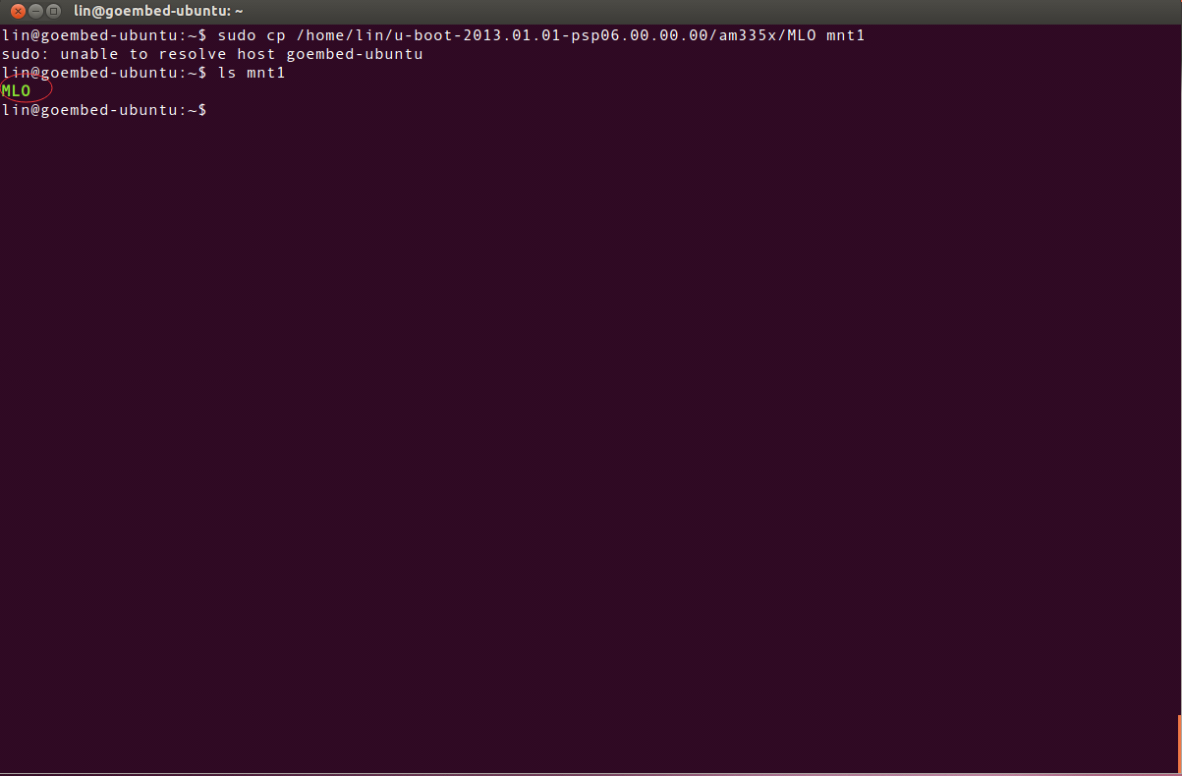

2、拷贝u-boot.img到mnt1中

* 命令：

sudo cp /home/lin/u-boot-2013.01.01-psp06.00.00.00/am335x/u-boot.img mnt1

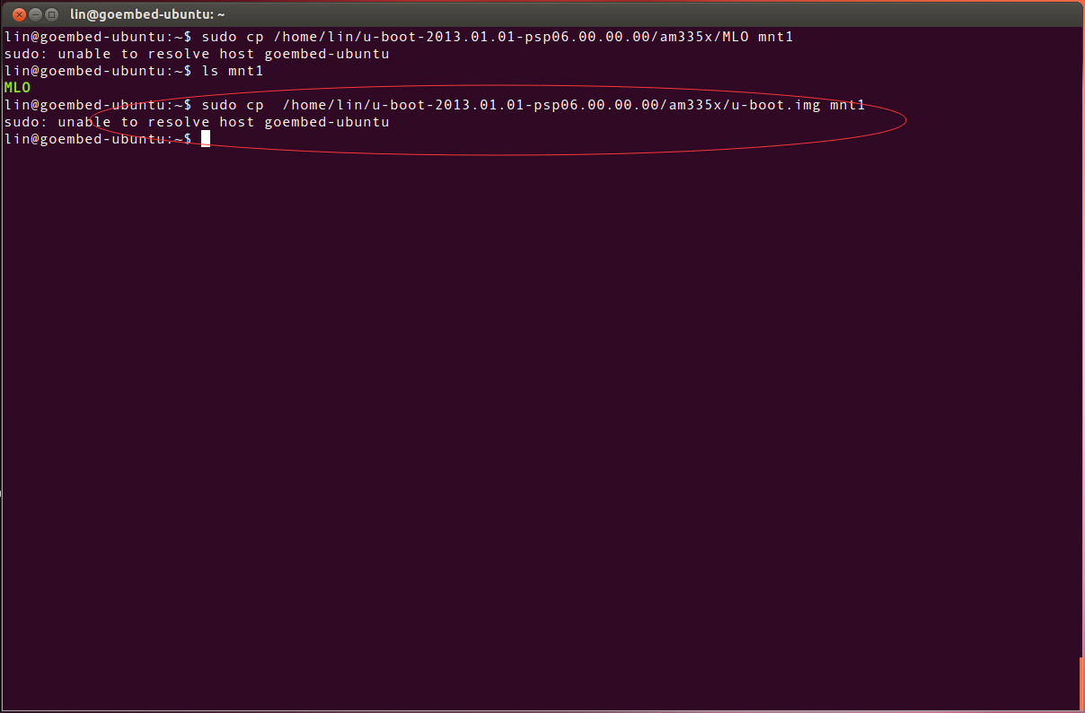

可看到此时u-boot.img已复制到mnt1中

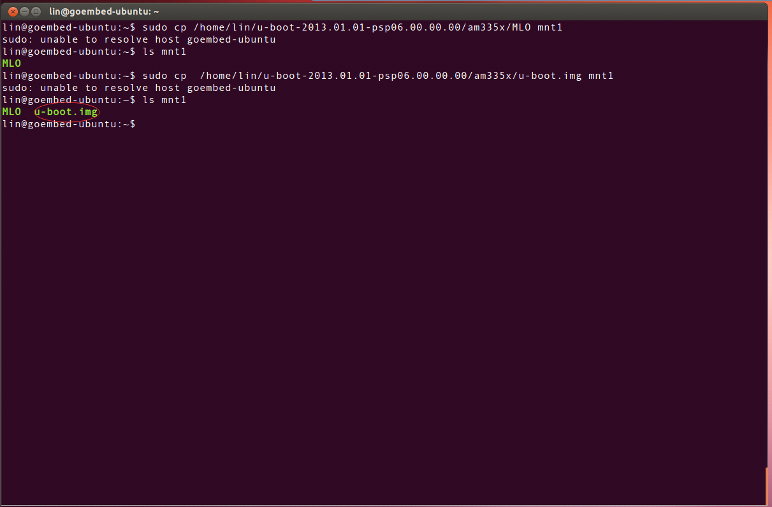

3、拷贝uImage到mnt1中

* 命令：

sudo cp /home/lin/linux-3.2.0-psp04.06.00.08.sdk/arch/arm/boot/uImage mnt1

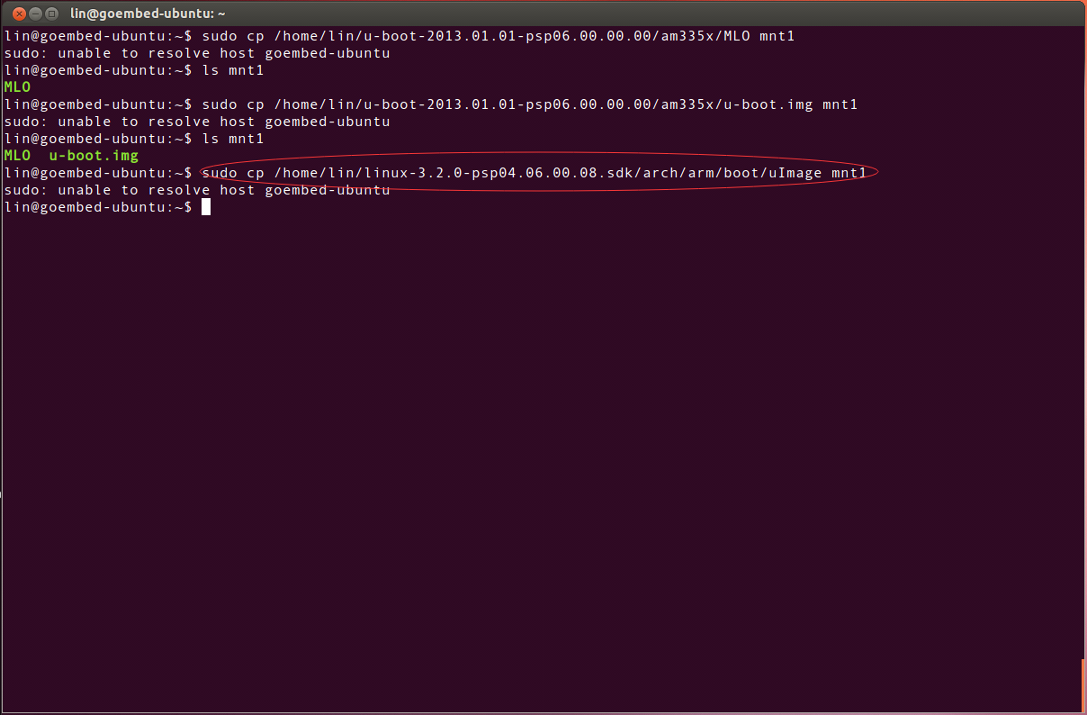

可看到此时uImage已复制到mnt1中

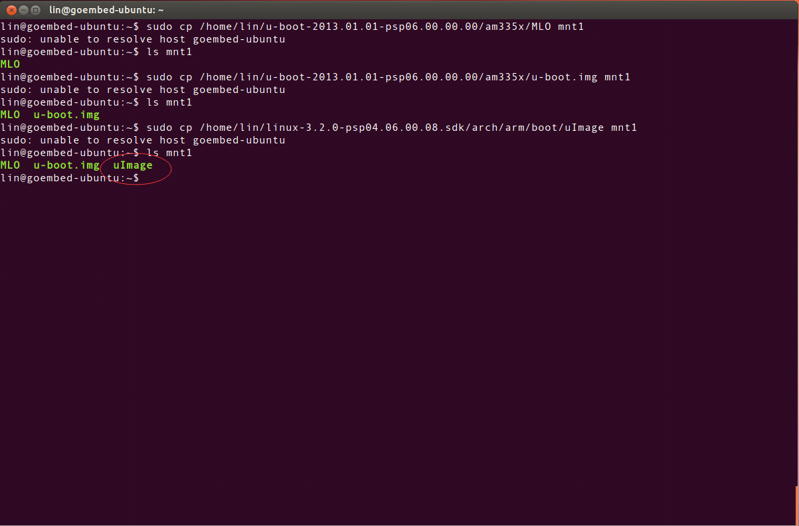

4、先找到uEnv.txt，拷贝uEnv.txt到mnt1中。

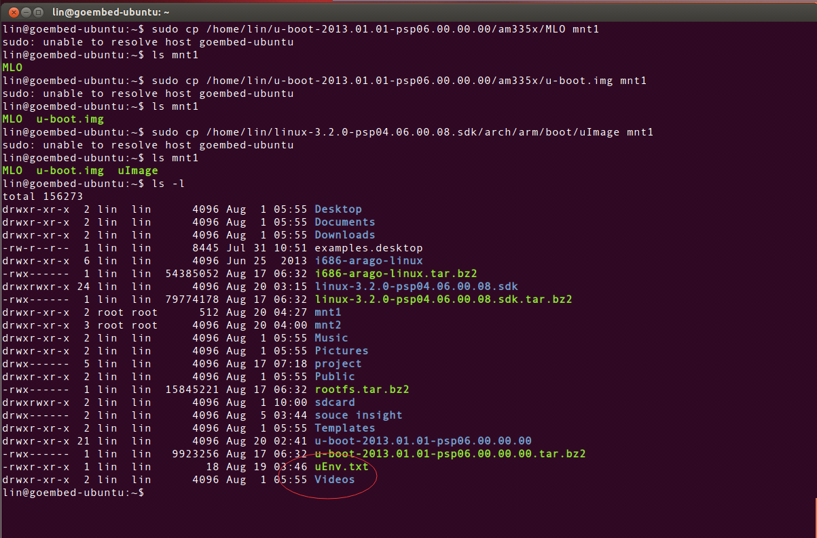

* 命令：

sudo cp uEnv.txt mnt1

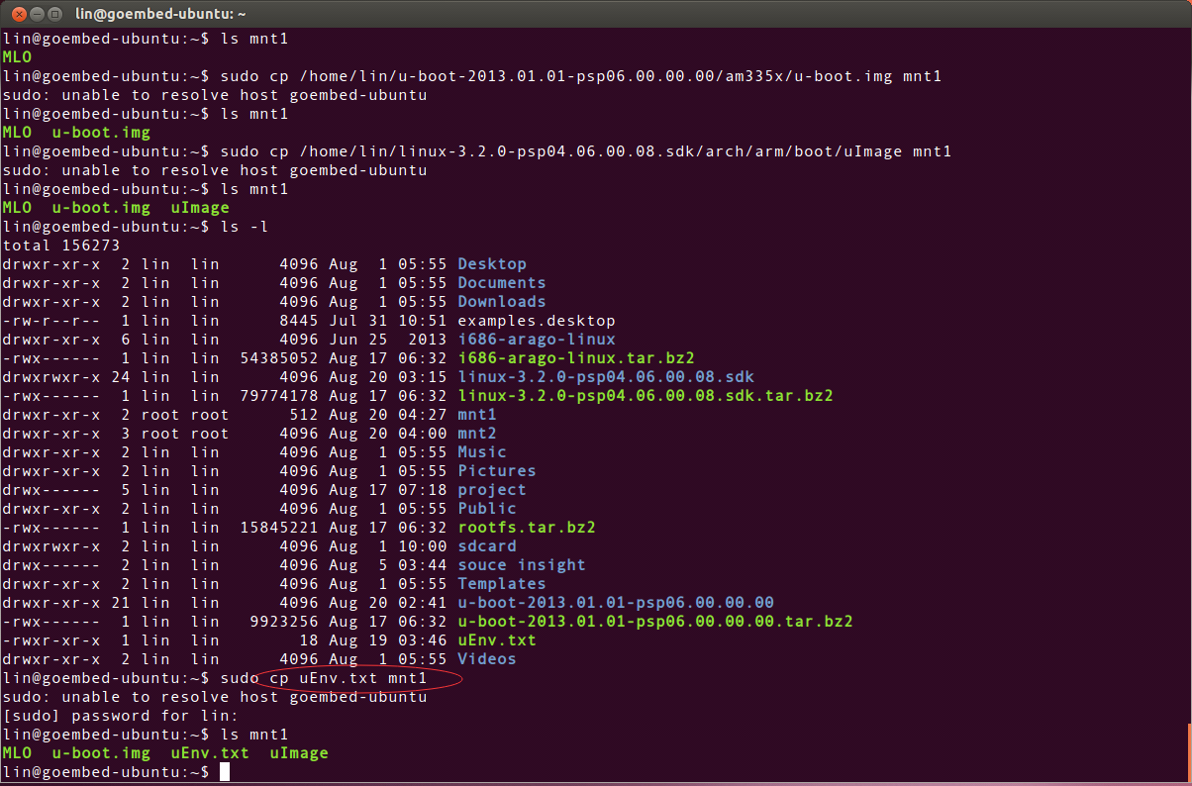

可看到uEnv.txt已经成功复制

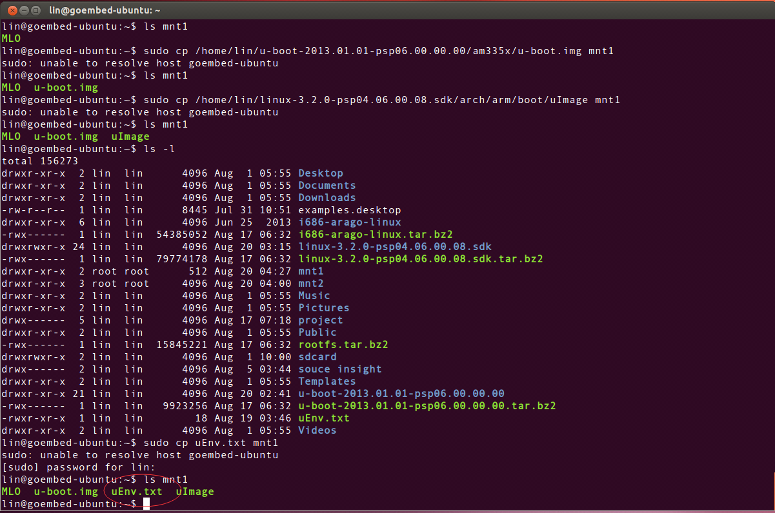

sync同步一下

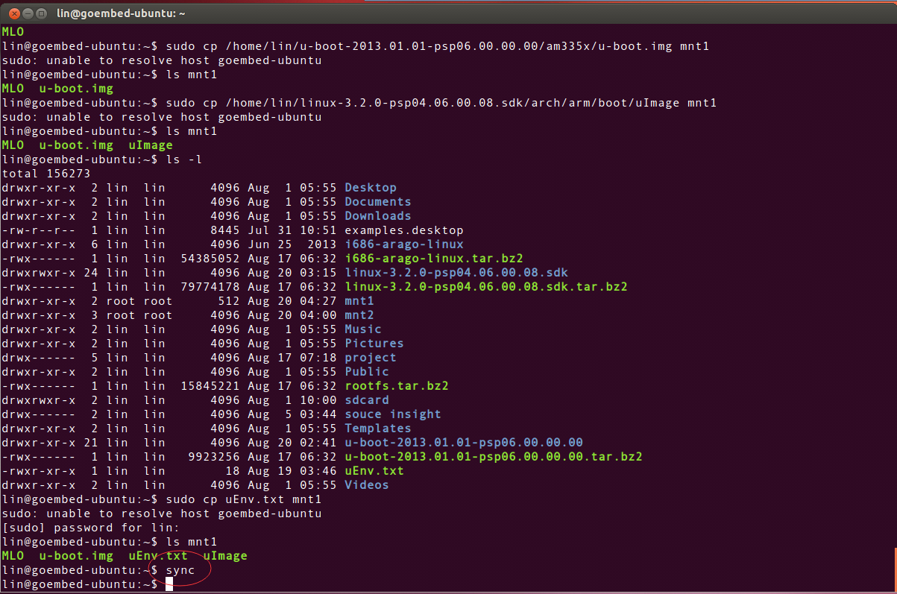

5、解压rootfs.tar.bz2到分区二

先找到rootfe.tar.bz2

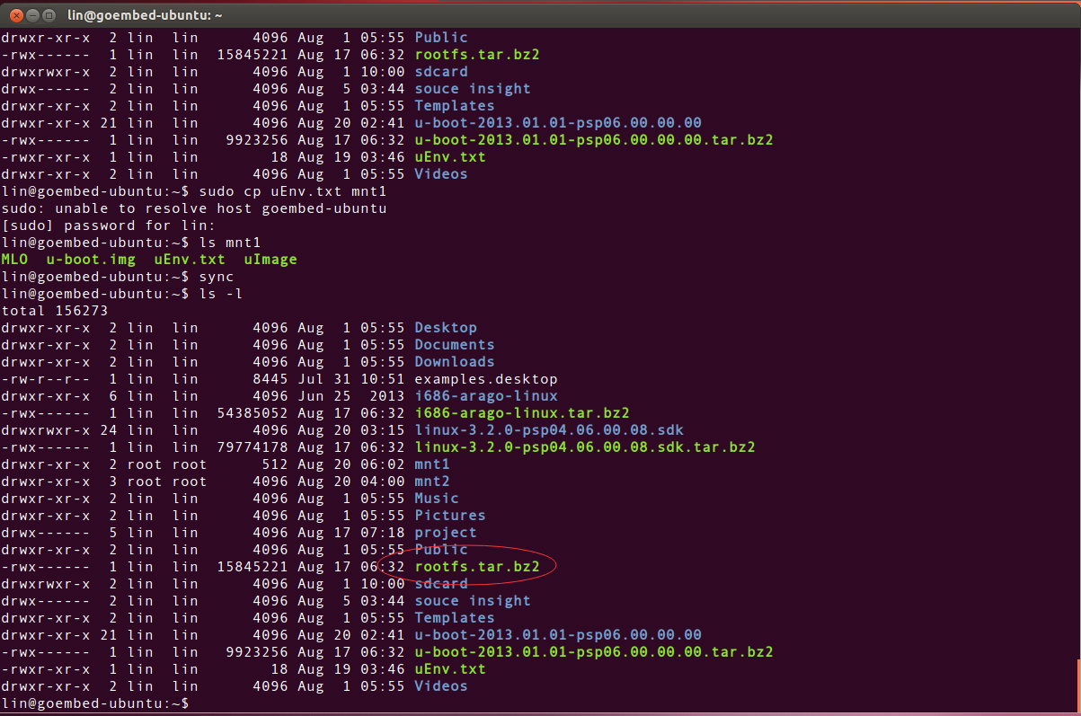

然后解压

* 命令：

sudo tar –jxvf rootfs.tar.bz2 -C /home/lin/mnt2

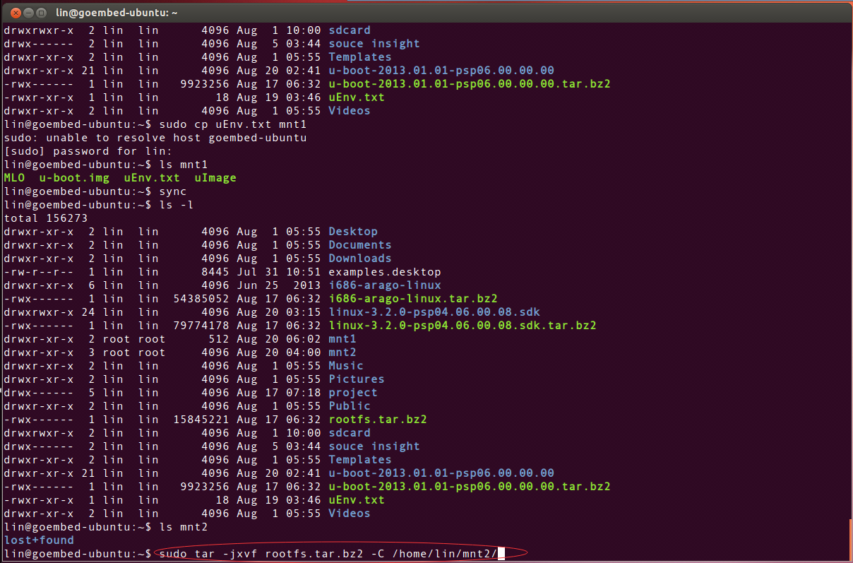

解压完输入sync同步一下

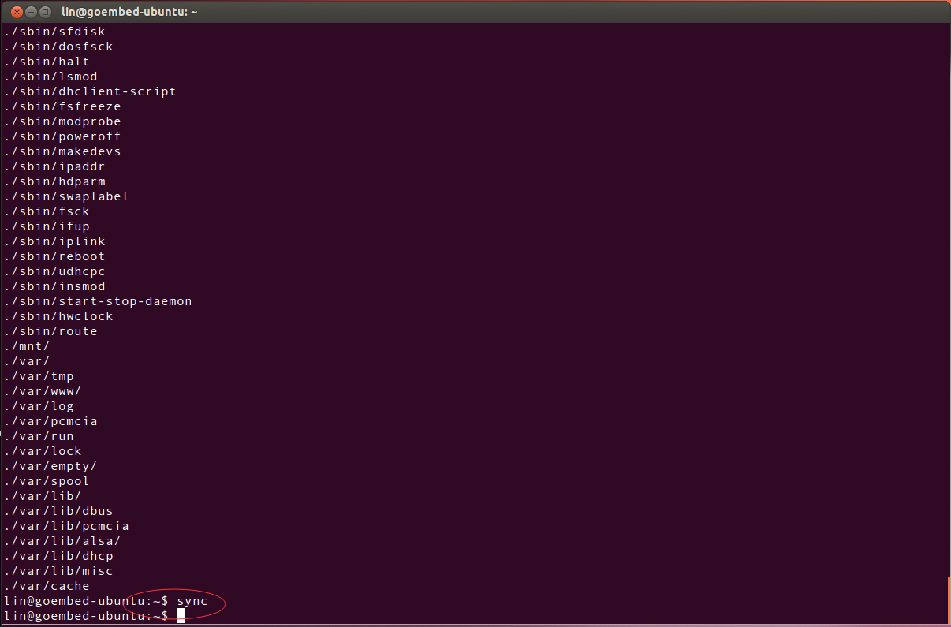

可看到文件已解压到mnt2中

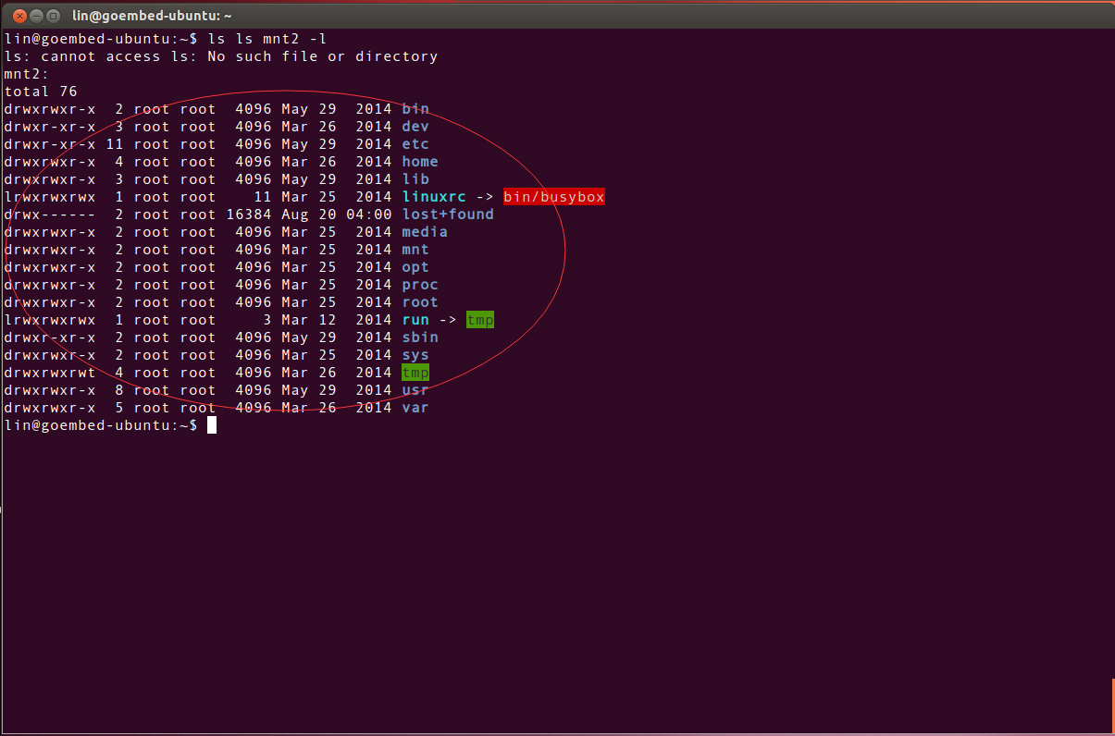

卸载sdb1和sdb2。

* 命令：

sudo umount /dev/sdb1 和sudo umount /dev/sdb2

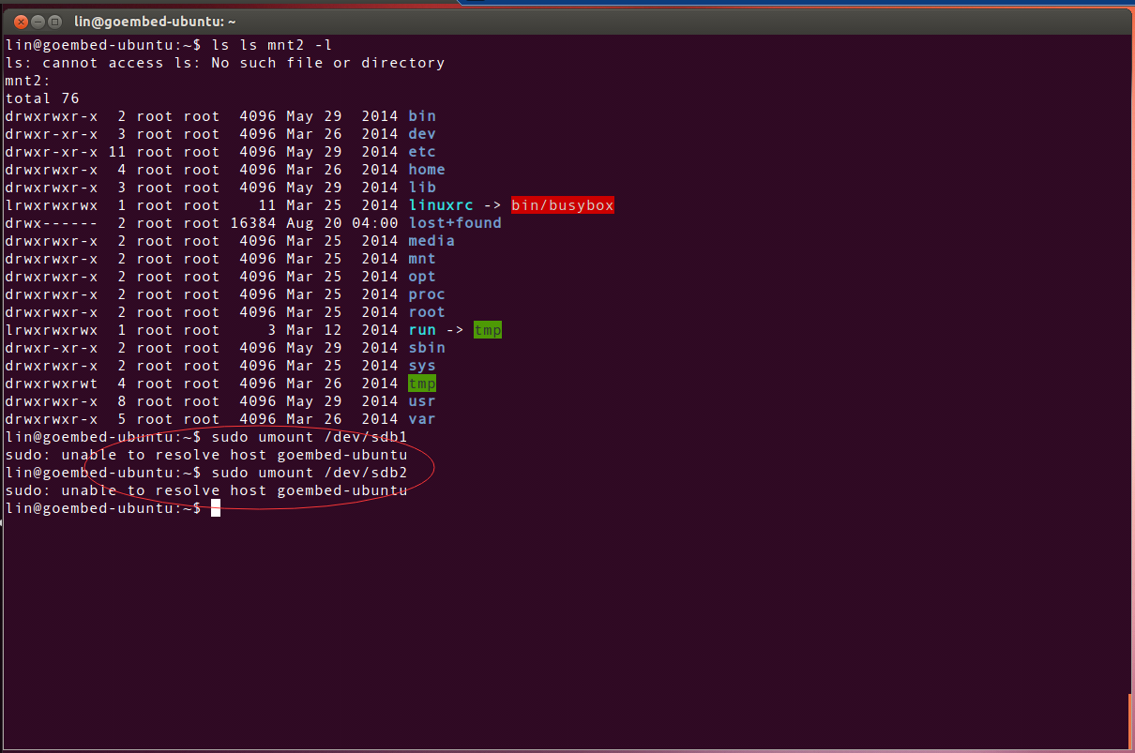

输入df –hf可看到已成功卸载

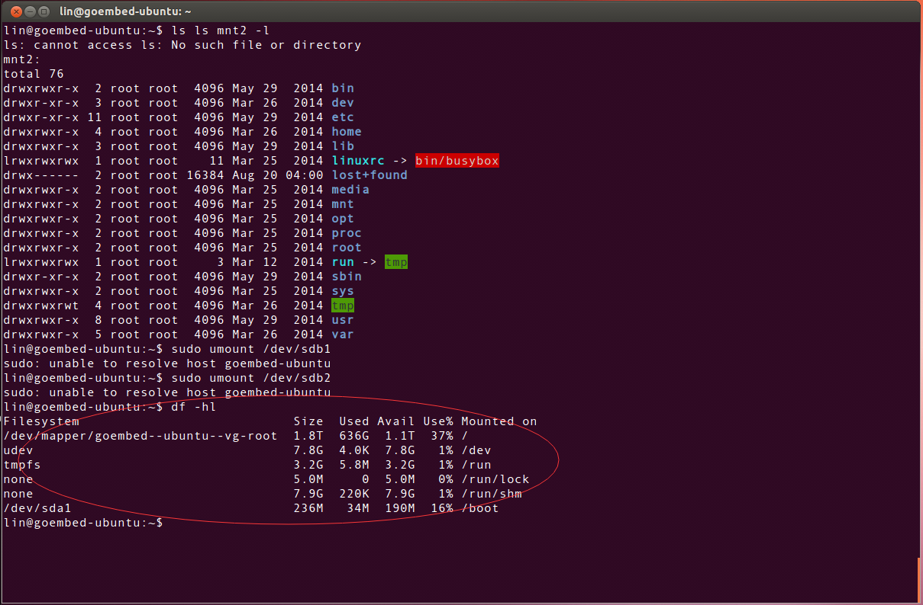

卸载完我们再看一下mnt1和mnt2文件夹里是否有东西，没有的话就成功了。

* 命令：

ls mnt1

* 命令：

ls mnt2

如图成功：

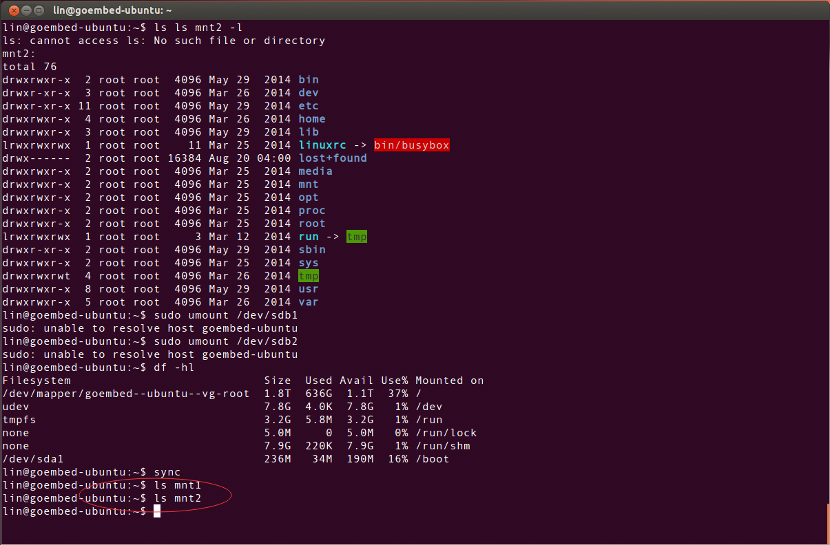

到此，整个卡已全部制作完毕。

### 五、上电测试

注：SBC3358-B1A默认先从eMMC启动，如果eMMC中没有镜像，则会从TF卡启动，如果TF卡中也没有镜像，则串口终端会一直打印“CCCC”。当eMMC中有镜像且TF卡也有镜像时，如果这时想从TF卡启动，只要先将板子上的CN17引脚短接再上电即可从TF卡启动。

#### 1、默认参数测试

（1）、拿下卡，插入开发板，接好串口线，打开串口调试软件。

（2）、软件设置为：波特率115200,8 bit数据位，无校验位，1bit停止位，无流控。

（3）、准备好后打开电源后可看到内核打印信息。如下：

U-Boot部分截图：

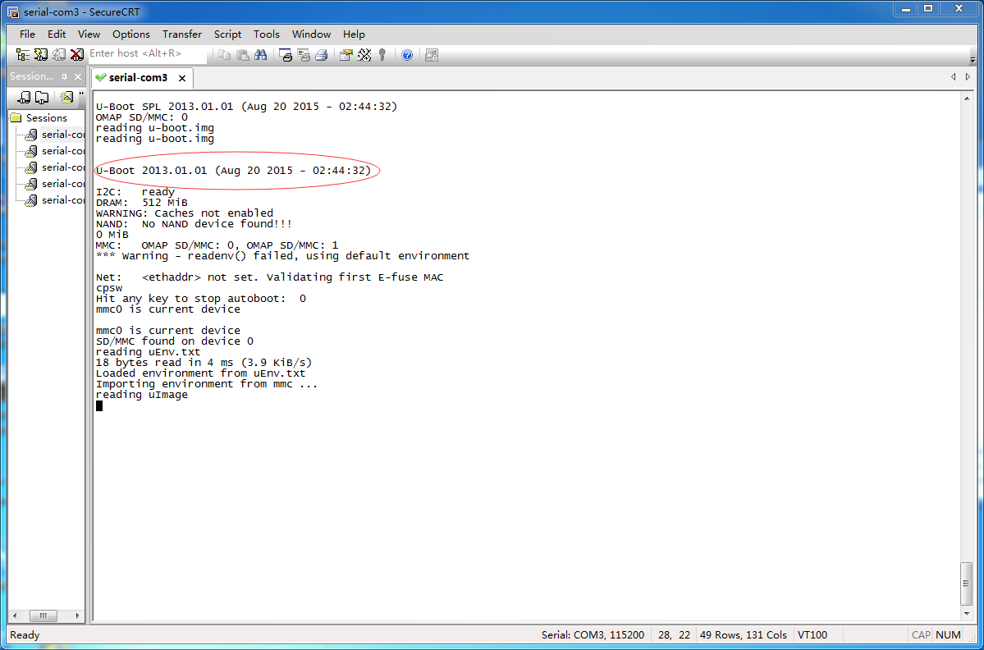

进入内核后的截图：

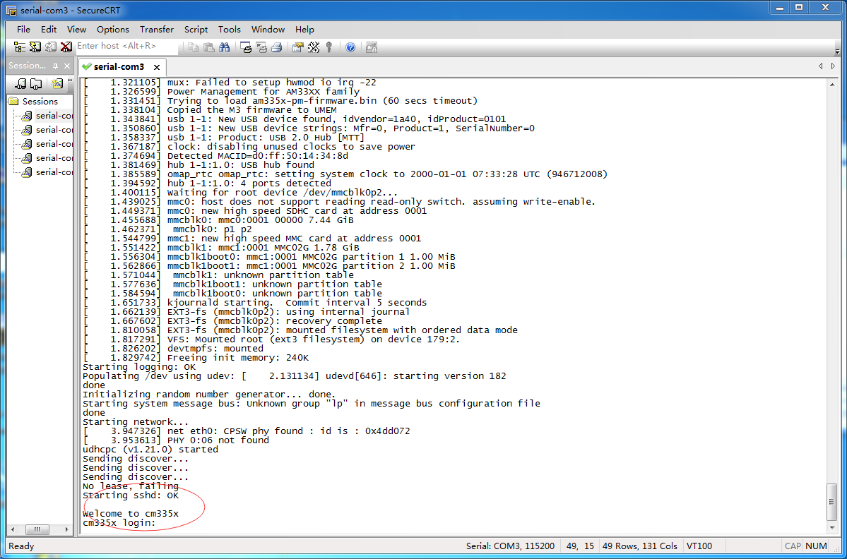

输入root回车可对开发板进行管理。

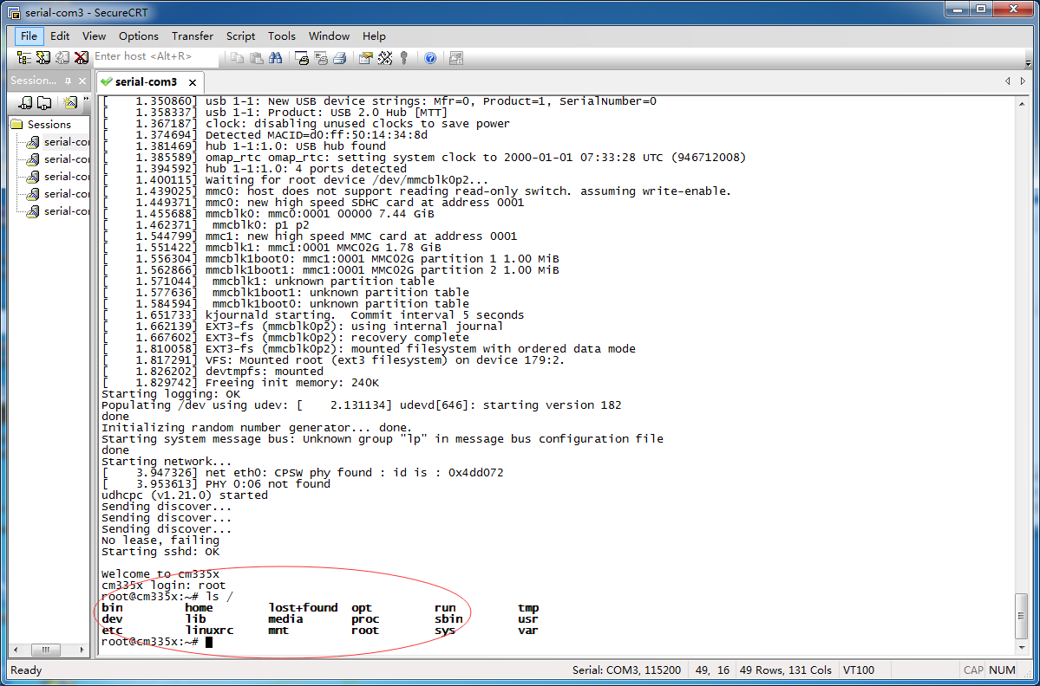

#### 2、改动屏幕参数

我们修改LCD屏的参数不需要重新编译内核，只需要修改传递的参数，也就是说通过修改uEnv.txt文件即可修改LCD屏参数。修改操作可以在终端中完成，如果uEnv.txt在TF卡中也可通过电脑来修改。

如果使用是4.3寸屏，需要修改uEnv.txt内容为dispmode=4.3inch_LCD。

如果使用是7寸屏，需要修改uEnv.txt内容为dispmode=7inch_LCD。

如果我们使用的是VGA显示，需要修改uEnv.txt 内容为dispmode=VGA。

修改完重启系统即可。

[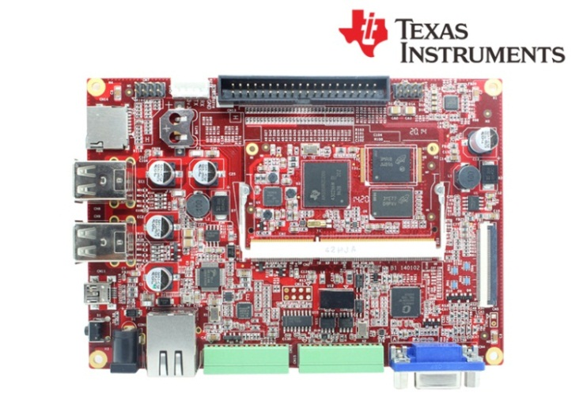](http://www.goembed.com/index.php/Products/detail/tpid/25)

*SBC335x – B1A*

[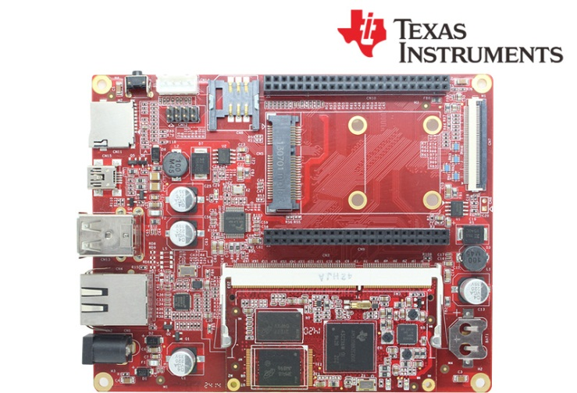](http://www.goembed.com/index.php/Products/detail/tpid/12)

*SBC335x – B2A*

The single board computer SBC335x-B1A/B2A which has an expansion board to carry the CM335X is one of our design of the base plate . The flexible design allows the fast and easy way of realizing and upgrading the controller’s capabilities. In additional to those features offered by CM335X.

The B1A features 4 serial ports (including 2 RS232 and 2 TTL), 4 USB Host and 1 USB OTG, 1 Ethernet ports, CAN, RS485, Wiegand, VGA, LCD, Touch screen, Audio, ADC and more other peripherals.

The B2A features 4 USB Host and 1 USB OTG, 1 Ethernet ports, LCD, Touch screen,RTC, and more other peripherals.

The SBC board targets a wide range of applications, including: HMIs, Digital Signage, POS, Data Terminal, Medical Devices, Navigation, Industrial Automation, Entertainment system, Thin Clients, Robotics, Game Console and much more.

The SBC335x-B1A/B2A are ready-to-run platform to support Linux 3.x, Android 4.x and WinCE 7.0/6.0 operating systems.

If you want to support other Operating System, For more information to contact us.



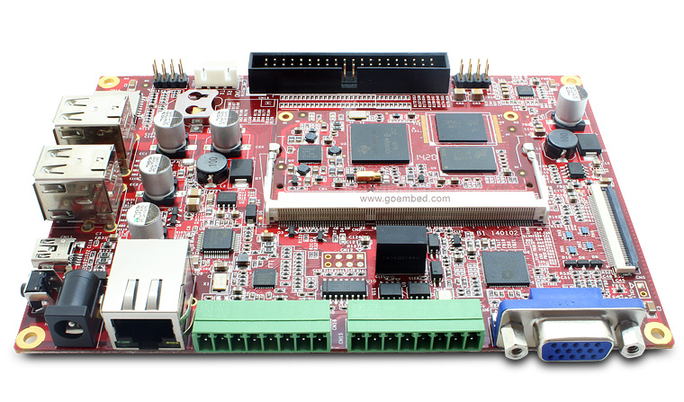

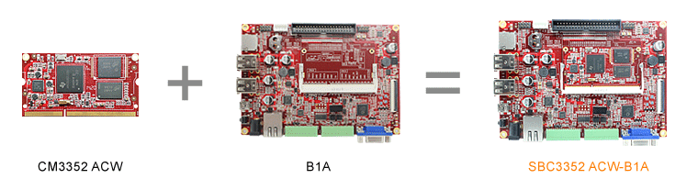

**SBC335x-B1A boards Description of part code:**

|  |  |  |  |  |
| --- | --- | --- | --- | --- |
| **Series** | **B1** | **B1** | **B1** | **B1** |
| **Part Code** | SBC3352 ACW-B1A | SBC3352 BCW-B1A | SBC3358 ACW-B1A | SBC3358 BCW-B1A |
| **Order Code** | - | - | - | - |
| **Core Module** | [CM3352 ACW](http://goembed.com/index.php/Products/detail/tpid/14)  [-M51E20/08](http://goembed.com/index.php/Products/detail/tpid/14) | [CM3352 BCW](http://goembed.com/index.php/Products/detail/tpid/29)  [-M51E40/08](http://goembed.com/index.php/Products/detail/tpid/29) | [CM3358 ACW](http://www.goembed.com/index.php/Products/detail/tpid/44)  [-M51E20/10](http://www.goembed.com/index.php/Products/detail/tpid/44) | [CM3358 BCW](http://goembed.com/index.php/Products/detail/tpid/22)  [-M51E40/10](http://goembed.com/index.php/Products/detail/tpid/22) |
| **CPU Type** | ARM Cortex™-A8 | | | |
| **CPU Cores** | 1x | | | |
| **CPU Clock** | 800MHz | 800MHz | 1.0GHz | 1.0GHz |
| **RAM DDR3** | Micron 512MB@16bit*1 | | | |
| **eMMC Flash** | 2GB@8bit*1 | 4GB@8bit*1 | 2GB@8bit*1 | 4GB@8bit*1 |
| **PMU** | TI TPS65910A3 | | | |
| Supply Voltage | DC 9-14V | | | |
| Optimal Input | DC 12V,1.5A | | | |
| **Size(L*W)** | 146 x 102 mm | | | |
| **Temperature** | 0° to 70° C | | | |
| **Support OS** | Linux 3.x/ Android 4.x/ Ubuntu/ Angstrom/ Debian/ QT/ WinCE 6.0/7.0 | | | |
| **Inventory status** | In Stock | **Out of Stock**  [**Contact us**](mailto:%20sales@goembed.com) | In Stock | **Out of Stock**  [**Contact us**](mailto:%20sales@goembed.com) |
| **Minimum Availability** | 2022 | | | |

**SBC335x-B1A Block Diagram**

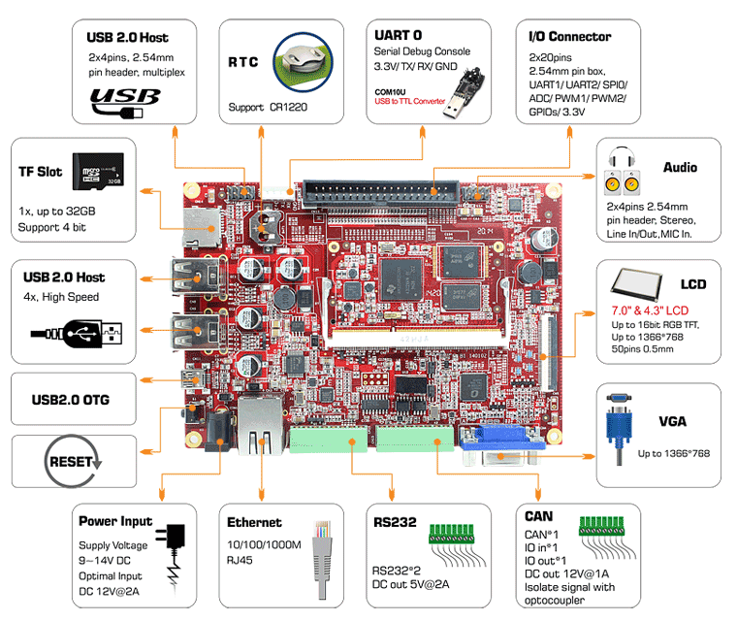

Figure 1 B1 Block Diagram



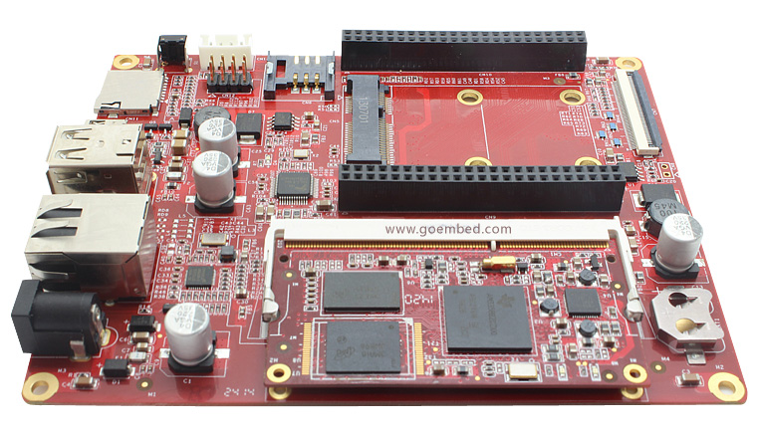

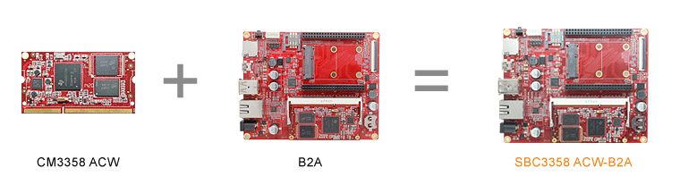

**SBC335x-B2A boards Description of part code:**

|  |  |  |  |  |
| --- | --- | --- | --- | --- |
| **Series** | **B2A** | **B2A** | **B2A** | **B2A** |
| **Part Code** | SBC3352 ACW-B2A | SBC3352 BCW-B2A | SBC3358 ACW-B2A | SBC3358 BCW-B2A |
| **Order Code** | - | - | - | - |
| **Core Module** | [CM3352 ACW](http://goembed.com/index.php/Products/detail/tpid/14)  [-M51E20/08](http://goembed.com/index.php/Products/detail/tpid/14) | [CM3352 BCW](http://goembed.com/index.php/Products/detail/tpid/29)  [-M51E40/08](http://goembed.com/index.php/Products/detail/tpid/29) | [CM3358 ACW](http://www.goembed.com/index.php/Products/detail/tpid/44)  [-M51E20/10](http://www.goembed.com/index.php/Products/detail/tpid/44) | [CM3358 BCW](http://goembed.com/index.php/Products/detail/tpid/22)  [-M51E40/10](http://goembed.com/index.php/Products/detail/tpid/22) |
| **CPU Type** | ARM Cortex™-A8 | | | |
| **CPU Cores** | 1x | | | |
| **CPU Clock** | 800MHz | 800MHz | 1.0GHz | 1.0GHz |
| **RAM DDR3** | Micron 512MB@16bit*1 | | | |
| **eMMC Flash** | 2GB@8bit*1 | 4GB@8bit*1 | 2GB@8bit*1 | 4GB@8bit*1 |
| **PMU** | TI TPS65910A3 | | | |
| Supply Voltage | DC 9-14V | | | |
| Optimal Input | DC 12V,1.5A | | | |
| **Size(L*W)** | 130 x 103.5 mm | | | |
| **Temperature** | 0° to 70° C | | | |
| **Support OS** | Linux 3.x/ Android 4.x/ Ubuntu/ Angstrom/ Debian/ QT/ WinCE 6.0/7.0 | | | |
| **Inventory status** | In Stock | **Out of Stock**  [**Contact us**](mailto:%20sales@goembed.com) | In Stock | **Out of Stock**  [**Contact us**](mailto:%20sales@goembed.com) |
| **Minimum Availability** | 2022 | | | |

**SBC335x-B2A Block Diagram**

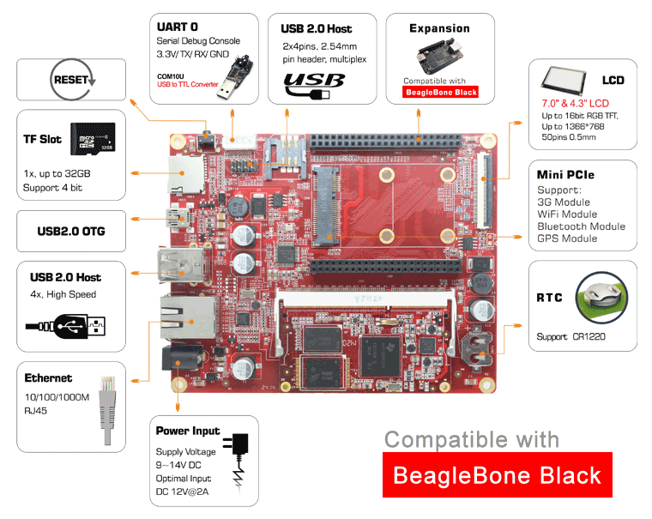

Figure 1 B2A Block Diagram

**ABOUT GOEMBED**

GOEMBED team with experienced embedded engineers who have been engaged in ARM hardware and software design for 10+ years.

Our products include single board computers and CPU core modules based on TI ® Sitara and Freescale ® i.MX Applications Processors based on ARM® Cores. Supported by Linux / Android / Debian / Ubuntu / QT / Angstrom / WinCE 7.0 & 6.0 / uCOS. We can redesign carrier boards and SBC as your idea quickly.

GOEMBED focus on Embedded Board Solutions, provide a complete new board for your specified requirement or even a turnkey solution to accelerate your new products to market.

We are your trust worthy partner on ARM embedded design services and solutions.

**More Carrier Boards**

Customized based on your needs!

**ODM / OEM Services**

Bring your new products to market quickly

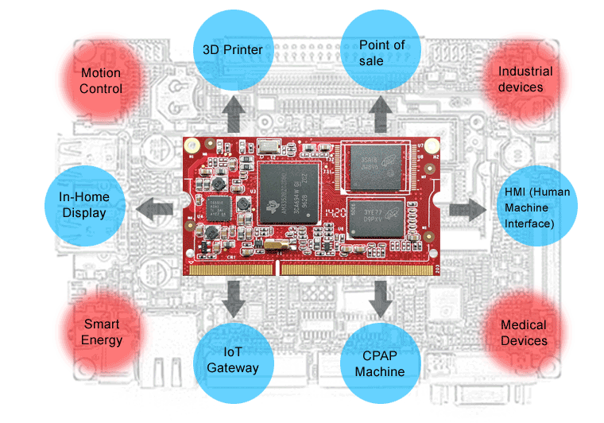

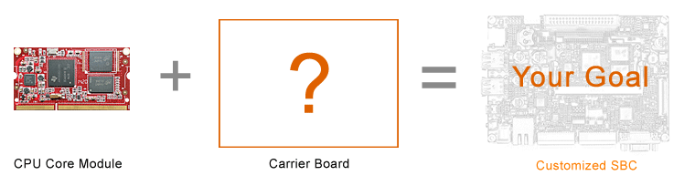

**Related end equipment**

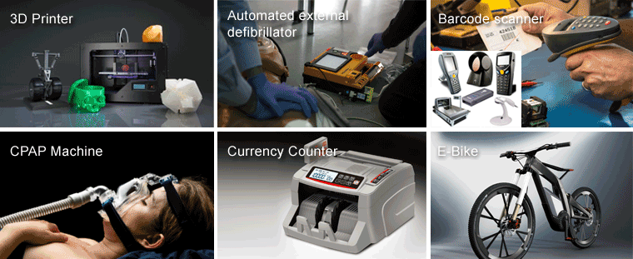

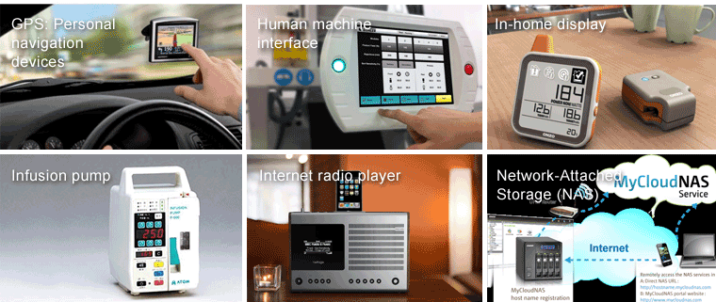

 Learn more applications please click <http://www.ti.com/lsds/ti/apps/appshomepage.page>

